Thứ hai ngày 2 tháng 5 năm 2022
Sinh hoạt dưới cờ:
TUẦN 34 –
HƯỞNG ỨNG PHONG TRÀO AN TOÀN TRONG CUỘC SỐNG

1. Yêu cầu cần đạt
- HS biết chào cờ là một hoạt động đầu tuần không thể thiếu của trường học. Lắng nghe lời nhận xét của cô Hiệu Trưởng và thầy TPT về kế hoạch tuần 34
- Rèn kĩ năng tập hợp đội hình theo liên đội, kĩ năng hát Quốc ca, Đội ca, hô đáp khẩu hiệu.
- Biết được nhưng mối nguy cơ bị bắt cóc có thể xảy đến đối với bản thân và bạn bè.
Năng lực
- Năng lực chung: Giao tiếp, hợp tác ; Tự chủ, tự học.
- Năng lực riêng:Có ý thức tự bảo vệ bản thân, phòng tránh những nguy cơ bị lạc, bị bắt cóc.
Phẩm chất: - Bồi dưỡng phẩm chất nhân ái, trung thực, trách nhiệm.
2. Đồ dùng dạy học:
a. Đối với GV
- Nhắc HS mặc đúng đồng phục, quần áo gọn gàng, lịch sự.
b. Đối với HS:
- Mặc lịch sự, sạch sẽ; đầu tóc gọn gàng.
3. Các hoạt động dạy học chủ yếu:
Hoạt động tổ chức, hướng dẫn của GV | Hoạt động học tập của HS
HOẠT ĐỘNG ỔN ĐỊNH
GV cho HS ổn định tổ chức, nhắc nhở HS chỉnh đốn hàng ngũ, trang phục để thực hiện nghi lễ chào cờ. | Lớp trưởng điều hành, cả lớp thực hiện
HOẠT ĐỘNG HÌNH THÀNH KIẾN THỨC
- GV nhắc nhở HS chỉnh đốn hàng ngũ, thực hiện nghi lễ chào cờ.  - HS nghe GV nhận xét kết quả thi đua của tuần vừa qua và phát động phong trào của tuần tới.  - GV nhắc nhở HS chỉnh đốn hàng ngũ, thực hiện nghi lễ chào cờ.  - HS nghe GV nhận xét kết quả thi đua của tuần vừa qua và phát động phong trào của tuần tới.  - GV Tổng phụ trách Đội tổ chức buổi sinh hoạt dưới cờ theo chủ đề Hưởng ứng phong trào An toàn trong cuộc sống:  + Xem trình diễn tiểu phẩm về Phòng tránh bị bắt cóc.  + GV mời một số HS nêu cảm nghĩ sau khi xem trình diễn tiểu phẩm.  + GV nhấn mạnh HS cần nâng cao ý thức tự bảo vệ bản thân, phòng tránh những tình huống bị bắt cóc. | - HS chào cờ.  - HS lắng nghe.  - HS lắng nghe, tham gia vào các hoạt động.
4. Điều chỉnh sau tiết dạy:
……………………………………………………………………………………………………………………………………………………………………………………………………………………………………………………………………………………………………………………………………………………

Toán:
ÔN TẬP VỀ SỐ VÀ PHÉP TÍNH TRONG PHẠM VI 1000 (TIẾT 1)
1. Yêu cầu cần đạt
1.1. Kiến thức, kĩ năng:
- Ôn tập tổng hợp về số có ba chữ số: đếm, đọc, viết, so sánh, phân tích số thành các trăm, chục, đơn vị trong phạm vi 1000.
- Thực hiện cộng, trừ các số trong phạm vi 1000 và vận dụng trong tình huống thực tiễn.
1.2. Phẩm chất, năng lực:
a. Năng lực:
Qua việc hệ thống giải các bài toán liên quan thực tế, HS có cơ hội phát triển năng lực giải quyết vấn đề, năng lực giao tiếp toán học, năng lực tư duy và lập luận toán học, năng lực mô hình hóa toán học.
b. Phẩm chất:
- Phát triển kĩ năng hợp tác, rèn tính cẩn thận.
2. Đồ dùng dạy học:
2.1. Giáo viên: máy tính; ti vi, SGK, slide minh họa
2.2. Học sinh: SGK, vở ô li, nháp
3. Các hoạt động dạy học chủ yếu:
Hoạt động tổ chức, hướng dẫn của GV | Hoạt động học tập của HS
HOẠT ĐỘNG KHỞI ĐỘNG
Hôm nay, chúng mình sẽ cùng nhau tham gia vào trò chơi “Sút bóng vào đích” các con có thích không?  - Các con sẽ phải giúp anh cầu thủ tìm đúng đáp án của các câu hỏi để đưa bóng vào được khung thành. Mỗi lần chọn đúng đáp án là 1 lần ghi bàn.  - Các con đã sẵn sàng chưa nào?  1. Số 874 đọc là?  A. Tám trăm bẩy bốn B. Tám trăm bảy mươi tư  - GV: Bạn nào có thể giúp anh cầu thủ trả lời câu hỏi này nào? Cô mời...  2. 503 = 500 + 30  A. Đúng B. Sai  - Con chọn đáp án nào?  - Vậy 503 = ?  3. 285 + 613 = ?  A. 898 B. 897  -Kết quả của phép tính này là bao nhiêu?  4. 967 – 325 = ?  A. 682 B. 642  - Cô mời con……..  - Nhận xét câu trả lời của bạn?  - Cô cảm ơn con, đúng rồi đấy, lớp mình thưởng cho bạn một tràng pháo tay nào!  - GVNX và tổng kết trò chơi. | - HSTL  - HS lắng nghe  - HSTL: B  - HSTL: B  - HSTL: 503=500+3  -HSTL: A.898  - HS nghe  - HSNX
HOẠT ĐỘNG LUYỆN TẬP
Bài tập 1 : MT: HS được củng cố về đọc, viết, cấu tạo số có 3 chữ số  * Chơi trò chơi “Ghép thẻ” :  - Bây giờ các con chú ý lên bảng và lắng nghe yêu cầu của cô nhé!  - Cô mời một bạn đọc to cho cô y/c bài 1  ? Đề bài y/c gì?  - GV y/c HS thảo luận nhóm 4: ghép các thẻ thích hợp và đọc kết quả.  *CHỮA BÀI:  - GV gọi đại diện 2 nhóm lên trình bày bảng phụ.  - Cô mời đại diện nhóm ... trình bày.  - GV cho HS giao lưu.  - Với một số có 3 chữ số ta có những cách biểu diễn nào? | - HS nghe và quan sát  - HS đọc y/cầu bài tập.  - HSTL: Tính  - HS thảo luận nhóm  - Đại diện nhóm lên trình bày.  - Đại diện nhóm trình bày  - 3 HSTL: biểu diễn thông qua số lượng; biểu diễn dùng kí hiệu; biểu diễn dùng lời; biểu diễn bằng các trăm, chục, đơn vị.
Bài tập 2 : MT: HS được củng cố về đếm,so sánh các số có 3 chữ số  - GV chiếu bài 2.  - Cô mời một bạn đọc to cho cô đề bài.  - Với bài này các con thảo luận nhóm đôi để đếm, đọc, nêu số thích hợp cho ô _?_ tương ứng với mỗi vạch của tia số.  * CHỮA BÀI:  - GV chiếu bài làm của nhóm 1.  - Y/c HS Chia sẻ với bạn cách làm của mình.  ? Con làm thế nào để nêu được số 790 ở ô -?- này?  ? Vì sao con điền vị trí này là số 999? | - 1HS đọc y/c  - HS thực hiện theo cặp đôi  -Nhóm 1 đọc bài làm  - HSTL: con đếm từ 700, mỗi vạch nhỏ đếm thêm 10, 710, 720,730,740... 790 .  -HSTL: Vì vị trí ô _?_ trên vạch 990 mà gần sát vạch số 1000. Liền trước 1000 là 999.
Bài tập 3 : MT: HS được củng cố về đọc, so sánh các số có 3 chữ số  - GV chiếu bài 3.  - Cô mời một bạn đọc yêu cầu của bài.  ? Tranh vẽ những gì?  - Với bài này các con thảo luận nhóm đôi quan sát tranh, đọc thông tin có được từ nội dung tranh vẽ, nói cho bạn nghe và đặt hỏi đáp các câu hỏi trong SGK.  * CHỮA BÀI:  - GV gọi đại diện 1 nhóm lên trình bày.  - Cô mời đại diện nhóm ... trình bày.  - GV cho HS giao lưu.  - Làm thế nào các con biết con vật nào nặng nhất, con vật nào nhẹ nhất?  ? Con so sánh như thế nào?  ? Để biết cân nặng của con vật này hơn con vật kia bao nhiêu ta làm phép tính gì?  - GVNX, khen HS. | - HS đọc yêu cầu  -HSTL: cô giáo, các bạn nhỏ, hươu cao cổ, ngựa vằn, cá sấu.  -HS thảo luận nhóm 2.  -Đ D nhóm: trình bày  (Nhóm tớ vừa trình bày xong, mời bạn nhận xét)  - HS1: Cho tớ hỏi con vật nào nhẹ nhất?  -Đ D nhóm: ngựa vằn nhẹ nhất  - HS2: Làm thế nào bạn tính được cá sấu nặng hơn ngựa vằn 239 kg ?  -Đ D nhóm:  492 - 253 = 239 (kg)  -HSTL: Con so sánh các số cân nặng của 3 con vật.  -HSTL: Con thấy cân nặng của 3 con vật đều là số có 3 chữ số, con so sánh các chữ số hàng trăm với nhau, 5>4>2 nên con biết hươu cao cổ nặng nhất, ngựa vằn nhẹ nhất.  -HSTL: Con làm phép tính trừ.  -HSNX bạn
HOẠT ĐỘNG VẬN DỤNG
Vừa rồi cô thấy chúng mình đã nắm được cách : đếm, đọc, viết, so sánh, phân tích số thành các trăm, chục, đơn vị trong phạm vi 1000. Bây giờ cô và các con sẽ cùng nhau đến với phần tiếp theo VẬN DỤNG. Cô thưởng cho cả lớp 1 trò chơi: Trò chơi Ai nhanh, Ai đúng.  - GV tổ chức cho hs dùng thẻ A,B, C chọn đáp án đúng.  - Mỗi câu hỏi là một phép tính và 3 câu trả lời. Sau thời gian 5 giây, hs giơ thẻ. HS nào sai sẽ bị thu thẻ không được chơi tiếp. Tổ nào còn nhiều bạn chơi thì tổ đó thắng.  Nhận xét HS chơi | - Cả lớp tham gia chơi
CỦNG CỐ, DẶN DÒ (3p)
Mục tiêu: Tổng hợp lại kiến thức của tiết học.  - Bài học hôm nay, em biết thêm được điều gì?  - Về nhà, em hãy tìm ví dụ về những sự việc xảy ra trong cuộc sống mà con người thường sử dụng các từ: “chắc chấn”, “có thể”, “không thể” để dự đoán khả năng xảy ra của nó. | - Hs trả lời.  - Hs trả lời.
4. Điều chỉnh sau tiết dạy:
……………………………………………………………………………………………………………………………………………………………………………………………………………………………………………………………………………………………………………………………………………………
Tiếng Việt:

BÀI 34: THIẾU NHI ĐẤT VIỆT

CHIA SẺ VÀ ĐỌC : BÓP NÁT QUẢ CAM

1. Yêu cầu cần đạt
- Nhận biết về chủ điểm
- Đọc trơn bài, phát âm đúng các từ ngữ, ngắt nghỉ hơi hợp lí sau các dấu câu, giữa các cụm từ. Biết đọc phân biệt lời người kể chuyện, lời các nhân vật.
- Hiểu nghĩa các từ trong bài. Nắm được diễn biến câu chuyện. Hiểu ý nghĩa câu chuyện: Ca ngợi anh hùng Trần Quốc Toản tuổi nhỏ, chí lớn, giàu lòng yêu nước, căm thù giặc.
- Củng cố kĩ năng sử dụng câu hỏi Ở đâu? Bao giờ?.
- Củng cố kĩ năng nói lời ngạc nhiên, thán phục.
Năng lực
- Năng lực chung: Biết cùng các bạn thảo luận nhóm; hợp tác tìm hiểu bài.
- Năng lực riêng: Bày tỏ sự yêu thích với hình ảnh đẹp đẽ của nhân vật người anh hùng thiếu niên Trần Quốc Toản.
Phẩm chất
- Tự hào về người anh hùng nhỏ tuổi của đất nước Việt Nam.
2. Đồ dùng dạy học
2.1. Giáo viên: - Máy tính, ti vi, SGK
2.2. Học sinh: SGK, Vở bài tập Tiếng Việt 2, tập hai.
3. Các hoạt động dạy học chủ yếu:
Hoạt động tổ chức, hướng dẫn của GV | Hoạt động học tập của HS
HOẠT ĐỘNG KHỞI ĐỘNG: CHIA SẺ VỀ CHỦ ĐIỂM
- GV gắn lên bảng các tranh minh họa, mời 1 HS đọc yêu cầu Bài tập 1, 2:  + Bài tập 1: Nhìn tranh, cho biết các bạn nhỏ trong tranh đang làm gì?  + Bài tập 2: Em biết gì về người anh hùng nhỏ tuổi trong những truyện dưới đây:  - GV yêu cầu HS thảo luận theo nhóm và trả lời câu hỏi.  - GV mời đại diện HS trình bày kết quả thảo luận:  - GV giới thiệu chủ điểm: Chủ điểm này sẽ có thêm nhiều hiểu biết về thiếu nhi Việt Nam: Thiếu nhi Việt Nam chăm ngoan, học giỏi, dũng cảm, thông minh và đầy sang tạo | + Bài tập 1:  Tranh 1: Các bạn nhỏ đang tung tăng tới trường.  Tranh 2: Các bạn nhỏ mặc áo quốc kì, đang đặt lên ngực, hát quốc ca Việt Nam.  Tranh 3: Các bạn nhỏ đang chơi tro tập tầm vông.  + Bài tập 2: Người anh hùng trong 2 truyện này là Trần Quốc Toản, đã lập được nhiều chiên công đánh giặc.
HOẠT ĐỘNG HÌNH THÀNH KIẾN THỨC
a. Mục tiêu: Tạo tâm thế hứng thú cho HS và từng bước làm quen bài học.  b. Cách thức tiến hành:  - GV giới thiệu bài học: Truyện Bóp nát quả cam kể về một anh hùng thiếu niên đánh giặc cứu nước. Đó là Trần Quốc Toản. Trần Quốc Toản sống cách chúng ta hơn 700 năm. Là em của Trần Nhân Tông, khi đất nước có giặc, Quốc Toản còn nhỏ tuổi nhưng đã lập được một đội quân, dũng cảm tham gia trận chiến, laaoj nhiều chiến công, góp phần cùng quân và dân nhà Trần chiến thắng giặc Nguyên. | - HS lắng nghe, tiếp thu.
Hoạt động 1: Đọc thành tiếng  a. Mục tiêu: HS đọc trơn truyện Bóp nát quả cam. Đọc trơn bài, phát âm đúng các từ ngữ, ngắt nghỉ hơi hợp lí sau các dấu câu, giữa các cụm từ. Biết đọc phân biệt lời người kể chuyện, lời các nhân vật.  b. Cách tiến hành :  - GV đọc mẫu bài đọc:  + Đọc trơn bài, phát âm đúng các từ ngữ, ngắt nghỉ hơi hợp lí sau các dấu câu, giữa các cụm từ.  + Biết đọc phân biệt lời người kể chuyện, lời các nhân vật.  - GV yêu cầu HS đọc mục chú giải từ ngữ khó: giặc Nguyên, Trần Quốc Toản, vương hầu.  - GV tổ chức cho HS luyện đọc trước lớp. HS đọc tiếp nối 4 đoạn như SGK đã đánh số.  - GV phát hiện và sửa lỗi phát âm cho HS, hướng dẫn các em đọc đúng các từ ngữ HS địa phương dễ phát âm sai: xâm chiếm, căm giận, thuyền rồng, xăm xăm, lăm le,…  - GV yêu cầu từng cặp HS luyện đọc tiếp nối 4 đoạn trong bài đọc.  - GV yêu cầu HS thi đọc tiếp nối từng đoạn trước lớp (cá nhân, bàn, tổ).  - GV mời 1HS khá, giỏi đọc lại toàn bài. | - HS lắng nghe, đọc thầm theo.  - HS đọc phần chú giải:  + Giặc Nguyên: nhà Nguyên – triều đình do người Mông Cổ lập ra ở Trung Quốc, bấy giờ đang âm mưu xâm lược nước ta.  + Trần Quốc Toản: Em của vua Trần Nhân Tông, tuổi còn trẻ đã lập nhiều công lớn trong kháng chiến chống giặc Nguyên.  + Vương hầu: người có tước vị cao do vua ban.  - HS đọc bài.  - HS luyện phát âm.  - HS luyện đọc.  - HS thi đọc.  - HS đọc bài; các HS khác lắng nghe, đọc thầm theo
Hoạt động 2: Đọc hiểu  a. Mục tiêu: HS trả lời các câu hỏi trong phần Đọc hiểu SGK trang 132.  b. Cách tiến hành:  - GV yêu cầu 4 HS đọc 4 câu hỏi trong SGK:  + HS1 (Câu 1): Giặc Nguyên có âm mưu gì đối với nước ta?  + HS2 (Câu 2): Quốc Toản quyết gặp vua để làm gì?  + HS3 (Câu 3): Nhà vua khen và ban thưởng cho Quốc Toản như thê nào?  + HS4 (Câu 4): Chi tiết Quốc Toản vô tình bóp nát quả cam nói lên điêu gì?  - GV yêu cầu HS thảo luận theo nhóm đôi, trả lời câu hỏi.  - GV mời đại diện các nhóm trình bày kết quả thảo luận.  - GV yêu cầu HS trả lời: Qua câu chuyện, các em hiểu gì về Trần Quốc Toản? | - HS đọc yêu cầu câu hỏi.  - HS thảo luận theo nhóm.  - HS trình bày:  + Câu 1: Giặc Nguyên cho sứ thân sang nước ta, giả vờ mượn đường để xâm chiếm.  + Câu 2: Quốc Toản quyết gặp vua đe xin vua cho đánh vì cho giặc mượn đường là mất nước.  + Câu 3: Nhà vua khen Quốc Toản còn trẻ đã biết lo việc lớn, rồi ban cho Quốc Toản một quả cam.  + Câu 4: Chi tiết đó nói lên lòng căm giận quân giặc của Quốc Toản. Quốc Toản chỉ nghĩ đến đất nướcc đang bị quân giặc giày xéo, lòng đầy căm hận, vô tình bóp nát quả cam.  - HS trả lời: Qua câu chuyện, các em hiểu Trần Quốc Toản là một thiếu niên yêu nước. Trần Quốc Toản tuổi nhỏ mà đã biêt lo cho dân cho nước.
Hoạt động 3: Luyện tập  a. Mục tiêu: HS trả lời các câu hỏi trong phần Luyện tập SGK 132.  b. Cách tiên hành:  - GV mời 2 HS đọc yêu cầu 2 bài tập:  + HS1 (Câu 1): Đặt câu hỏi cho bộ phận câu in đậm:  a. Nhà vua họp bàn việc nước ở dưới thuyền rồng.  b. Sáng nay, Trần Quốc Toản quyết đến gặp vua.  c. Vừa lúc ấy, vua cùng các vương hầu bước ra.  + HS2 (Câu 2): Hãy nói lời ngạc nhiên, thán phục của em khi đọc câu chuyện trên.  - GV yêu cầu HS thảo luận theo nhóm đôi và trả lời câu hỏi.  - GV mời đại diện một số nhóm trình bày kết quả. | - HS đọc yêu cầu câu hỏi.  - HS thảo luận.  - HS trình bày:  + Câu 1:  • HS 1: - Nhà vua họp bàn việc nước ở dưới thuyền rồng.  HS 2: - Nhà vua họp bàn việc nước ở đâu?  • HS 1: - Sáng nay, Quốc Toản quyết đến gặp vua.  HS 2: - Khi nào Quốc Toản quyết đến gặp vua?  • HS 1: - Vừa lúc ấy, vua cùng các vương hầu bước ra.  HS 2: - Khi nào / Bao giờ / Lúc nào vua cùng các vương hầu bước ra?  + Câu 2: Câu nói hay quá! Quốc Toản thật đáng khâm phục!
HOẠT ĐỘNG CỦNG CỐ
- Sau tiết học em biết thêm được điều gì?  - GV nhận xét tiết học khen ngợi, biểu dương những HS học tốt.  - GV nhắc HS chuẩn bị cho tiết học sau | - Hs nêu  - Hs lắng nghe
4. Điều chỉnh sau tiết dạy:
……………………………………………………………………………………………………………………………………………………………………………………………………………………………………………………………………………………………………………………………………………………
BUỔI CHIỀU
Đạo đức:

ÔN TẬP CUỐI HỌC KÌ II

1. Yêu cầu cần đạt
1.1. Kiến thức
- Củng cố, khắc sâu kiến thức, kĩ năng, thái độ về các chuẩn mực hành vi: bảo quản đồ dùng cá nhân, bảo quản đồ dùng gia đình, thể hiện cảm xúc bản thân, kiềm chế cảm xúc tiêu cực, tuân thủ quy định nơi công cộng, yêu quê hương.
- Thực hiện được các hành vi theo các chuẩn mực đã học phù hợp với lứa tuổi.
1.2. Năng lực:
- Phát triển 3 năng lực chung: Năng lực tự chủ và tự học; giao tiếp và hợp tác; tự giải quyết vấn đề và sáng tạo.
- Năng lực đặc thù: Phát triển bản thân, điều chỉnh hành vi.
1.3. Phẩm chất:
- Hình thành và phát triển phẩm chất yêu nước, trách nhiệm, chăm chỉ
2. Đồ dùng dạy học:
2.1. Giáo viên: SGK, máy tính, ti vi, , các hình vẽ cho trò chơi Đuổi hình bắt chữ (Hoạt động 1); áo HS (mỗi HS mang theo 1 cái áo đến lớp) (hoặc chăn đơn – mỗi đội chơi 1 cái) (Hoạt động 2);giấy vẽ, bút màu,... (Hoạt động 3); câu hỏi, hình vẽ dành cho trò chơi BINGO (Hoạt động 4).
2.2. Học sinh: SGK, đồ dùng học tập
3. Các hoạt động dạy học chủ yếu:
Hoạt động tổ chức, hướng dẫn của GV | Hoạt động học tập của HS
HOẠT ĐỘNG KHỞI ĐỘNG (3’)
Mục tiêu: Tạo không khí vui vẻ, bày tỏ được thái độ đồng tình/ không đồng tình trước các thái độ, việc làm đối với quê hương.  - HĐ1 : Chơi trò chơi “Đuổi hình bắt chữ”: Nhắc lại tên các bài Đạo đức đã học.  GV nêu tên trò chơi  – Cách chơi như sau: GV đưa ra các hình vẽ gắn liền với nội dung các bài đã học (có thể lấy hình vẽ từ các bài học trong SGK). Dựa vào hình vẽ, HS đoán tên bài học được nói đến. GV có thể chia lớp thành 2 đội chơi để tạo sự cạnh tranh sôi nổi. Đội nào đoán đúng nhiều hơn là đội chiến thắng.  -Dẫn chuyển vào bài mới: Ôn tập cuối học kì II | -HS tham gia chơi
HOẠT ĐỘNG THỰC HÀNH
HĐ2. Trò chơi: “Thi thể hiện kĩ năng bảo quản đồ dùng, thể hiện cảm xúc tích cực và kiểm soát cảm xúc tiêu cực”  Mục tiêu: HS được củng cố kiến thức, kĩ năng, hành vi bảo quản đồ dùng cá nhân và đồ dùng gia đình và kiểm soát cảm xúc.  -Cách chơi: Chia lớp thành 4 đội. Mỗi đội thực hiện các nhiệm vụ sau:  + Gấp gọn áo/chăn đơn.  + Xếp gọn sách vở, đồ dùng học tập tại bàn học của khu vực đội mình.  + Viết từ/vẽ khuôn mặt chỉ cảm xúc của mình khi tham gia trò chơi.  + Viết từ/vẽ khuôn mặt chỉ cảm xúc của bạn khi tham gia trò chơi. (thực hiện sau khi chơi xong).  - Cách đánh giá: Đội nào làm tốt hơn là đội chiến thắng. GV có thể cho HS đánh giá bằng cách thả tim vào sản phẩm làm tốt của mỗi đội. Đội nào được nhiều tim hơn là đội chiến thắng  - GV nêu cách chơi, cách đánh giá.  - GV yêu cầu mỗi HS viết từ/vẽ khuôn mặt thể hiện cảm xúc khi tham gia nhiệm vụ của mình ra giấy.  -GV tổ chức trò chơi  Đánh giá:  - Em đã làm như thế nào (gấp áo/chăn, sắp xếp sách vở,...)?  - Em nghĩ thế nào về sự thực hiện của nhóm mình? Các em đã làm tốt những việc gì? Việc gì làm chưa tốt?  - Vì sao em đánh giá như vậy?  -GV nêu câu hỏi  - GV yêu cầu mỗi HS viết từ/vẽ khuôn mặt của bạn khi tham gia trò chơi. ( Lưu ý,GV phân công để không bị trùng lặp | - HS lắng nghe  -HS thực hiện theo yêu cầu của GV  -HS tham gia trò chơi  -HS trả lời  -HS thực hiện nhiệm vụ
HĐ3. Vẽ tranh thể hiện quy định nơi công cộng  Mục tiêu: HS được củng cố kiến thức, kĩ năng, hành vi tuân thủ quy định nơi công cộng.  - GV nêu yêu cầu  Cách tiến hành: GV chia lớp thành các nhóm 6.GV yêu cầu mỗi nhóm lựa chọn một nơi công cộng và đưa ra 2 – 3 quy định cần tuân thủ khi đến nơi công cộng đó, vẽ hình minh hoạ dấu hiệu các quy định cần thực hiện (GV có thể cho HS xem một số hình minh hoạ như trong SGK, bài 12 “Em với quy định nơi công cộng”).  Tuân thủ quy định nơi công cộng ở quê hương cũng là một việc làm thể hiện tình yêu với quê hương.  - GV nhận xét, đánh giá và khen ngợi những HS thực hiện tốt các hành vi thể hiện cảm xúc tích cực và kiềm chế cảm xúc tiêu cực. | - HS thực hiện nhiệm vụ
HĐ 4. Trò chơi BINGO tìm hiểu về quê hương em  Mục tiêu: HS được củng cố kiến thức, hành vi thể hiện tình yêu đối với nơi mình đang sinh sống, học tập.  -Cách tiến hành:  +GV thiết kế một bảng hỏi 16 ô (4x4) ẩn chứa 16 câu hỏi và các bức tranh, ảnh về quê hương.  + GV chia lớp thành các đội chơi (2 hoặc 4 đội chơi).  +Cách chơi: Người chơi ở mỗi đội sẽ lựa chọn một ô bất kì và mở ô đó ra. Mỗi ở mở ra sẽ chứa đựng một câu hỏi hoặc một bức hình ảnh liên quan đến quê hương. Người chơi phải trả lời các câu hỏi được đặt ra hoặc liên quan đến bức tranh đó. Thời gian để suy nghĩ và trả lời là 15 giây.  Ví dụ:  + Tên con đường này là gì?  + Tên ngôi chùa này là gì?  + Tên người này là gì?  + Người này (tên cụ thể) có công lao gì với quê hương?  +Nghề nghiệp chính của người dân ở quê hương là gì?  + Cây nào được trồng nhiều nhất ở quê hương?  + Nêu tên chợ trong hình.  + Nêu tên việc làm (thể hiện tình yêu quê hương) trong bức hình.  + Bạn nào trong bức hình có hành vi không phù hợp?  -GV hỗ trợ các nhóm  -GV điều kiển các nhóm báo cáo.  +Cách đánh giá: Người chơi nào trả lời sai sẽ mất lượt, nhường phần trả lời cho đội bên kia. Đội nào trả lời đúng và mở được 2 hàng ô giao nhau (hàng ngang, hàng dọc) thì sẽ dành được BINGO và là đội chiến thắng. | - HS làm việc nhóm.  – HS trưng bày sản phẩm và thuyết trình về các quy định, giải thích vì sao phải tuân thủ các quy định khi đến nơi công cộng đó.  – HS trao đổi, nhận xét.
HOẠT ĐỘNG CỦNG CỐ (3’)
Củng cố - dặn dò  Mục tiêu: Khái quát lại nội dung tiết học - GV hỏi:  -GV đánh giá, nhận xét và chia sẻ với HS.  - Hôm nay học bài gì?  - Con thích nhất điều gì ở tiết học này? |  | - HS nêu  - HS lắng nghe  - HS lắng nghe
4. Điều chỉnh sau tiết dạy:
……………………………………………………………………………………………………………………………………………………………………………………………………………………………………………………………………………………………………………………………………………………
Luyện Toán:
ÔN TẬP VỀ SỐ VÀ PHÉP TÍNH TRONG PHẠM VI 1000
1. Yêu cầu cần đạt:
1.1. Kiến thức, kĩ năng
- Củng cố và mở rộng kiến thức cho học sinh về số và phép tính trong phạm vi 1000
- Giúp học sinh thực hiện tốt các bài tập
1.2. Phẩm chất, năng lực
a. Năng lực:
- Thông qua các tình huống thực tiễn Hs có cơ hội được phát triển năng lực tư duy, năng lực giải quyết vấn đề, năng lực giao tiếp toán học.
b. Phẩm chất: chăm chỉ, trách nhiệm, nhân ái, có tinh thần hợp tác trong khi làm việc nhóm.
2. Đồ dùng dạy học:
2.1. Giáo viên: Máy tính, tivi.
2.2. Học sinh: SGK, vở BT
3. Các hoạt động dạy học chủ yếu:
Hoạt động tổ chức, hướng dẫn của GV |  |  | Hoạt động học tập của HS
HOẠT ĐỘNG KHỞI ĐỘNG (3’)
Mục tiêu: Tạo tâm thế vui tươi, phấn khởi  - GV giới thiệu bài, ghi bảng |  |  | - HS nhắc lại
HOẠT ĐỘNG LUYỆN TẬP, THỰC HÀNH (28’)
HĐ1 : Giao việc  - GV giới thiệu các bài tập, yêu cầu HS tự làm bài |  | - Lắng nghe
HĐ2 : Ôn luyện  - HS tự làm bài vào vở bài tập  - GV hướng dẫn thêm cho một số em còn chậm  Bài tập 1 :  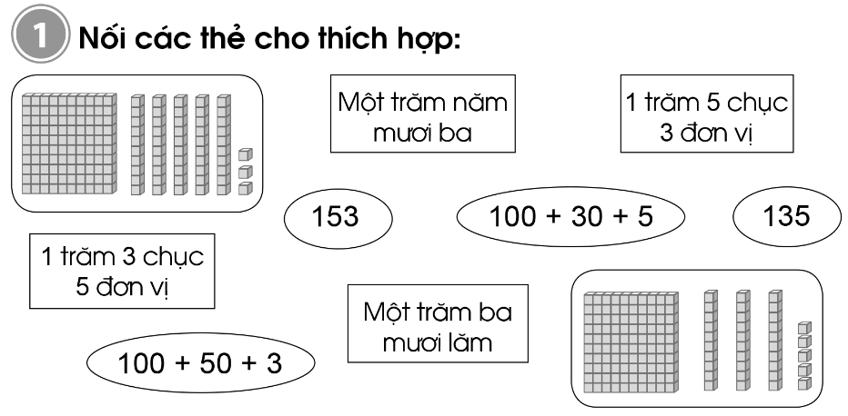  Bài tập 2 :  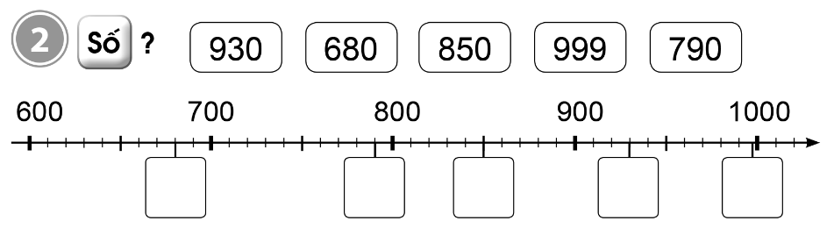  Bài 3 :  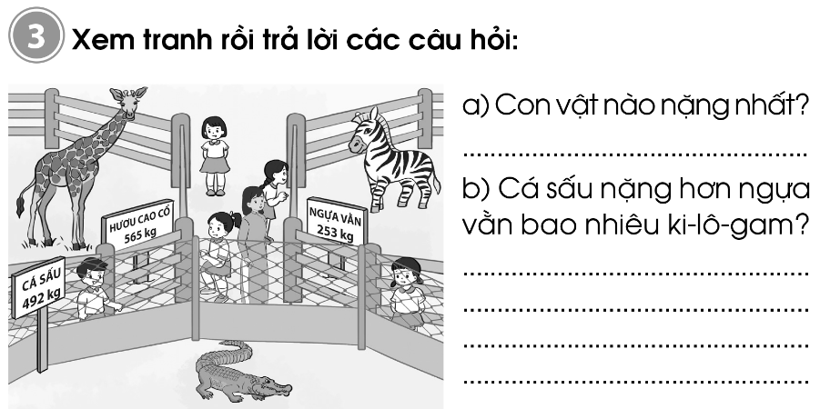  Bài 4 :  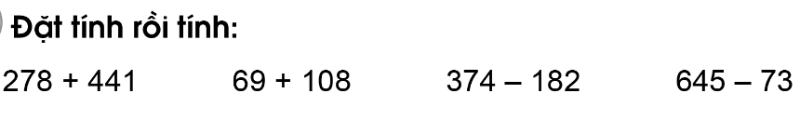  Bài 5 :  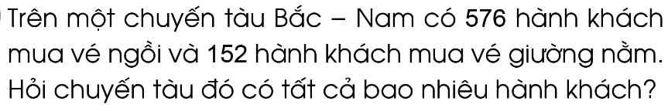 |  | - HS tự làm bài  Đáp án:  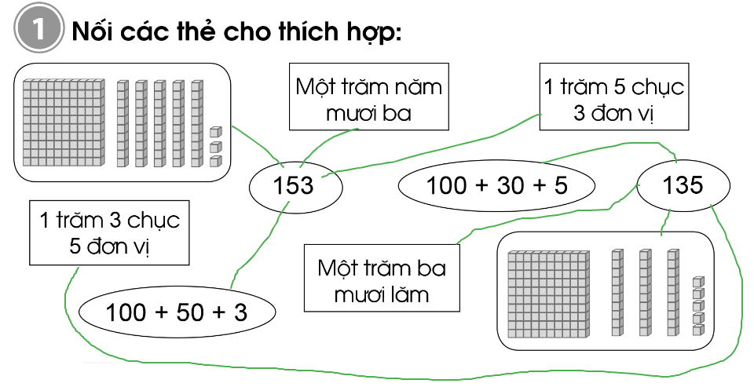  Đáp án gợi ý:  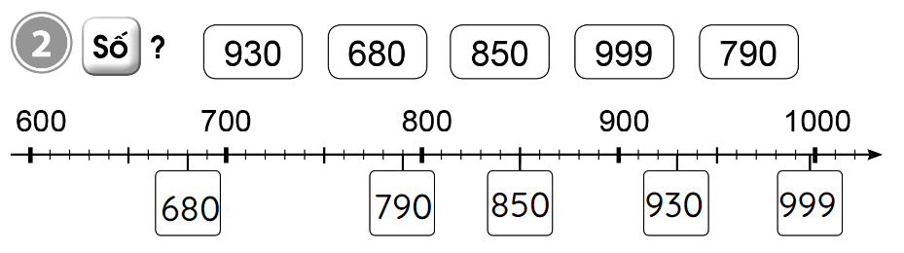  Đáp án:  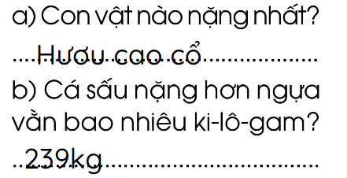  Đáp án:  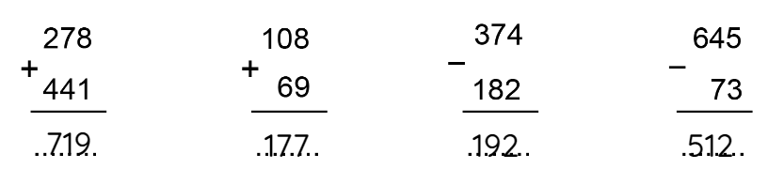  Đáp án:  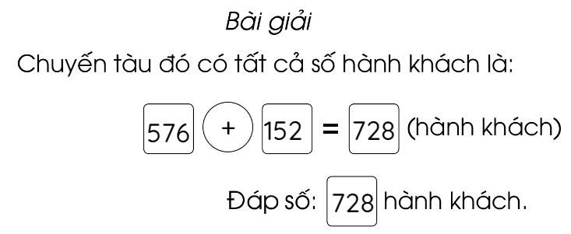
HĐ3: Sửa bài  - Gọi HS lên bảng sửa bài  - GV chốt đáp án |  | - HS sửa bài trên bảng lớp  - Nhận xét, sửa bài vào vở nếu làm sai
CỦNG CỐ, DẶN DÒ (3p)
Mục tiêu: Ghi nhớ, khắc sâu nội dung bài  Hỏi: Qua các bài tập, chúng ta được củng cố và mở rộng kiến thức gì?  GV nhấn mạnh kiến thức tiết học  GV đánh giá, động viên, khích lệ HS. | -HS nêu ý kiến  -HS lắng nghe
4. Điều chỉnh sau tiết dạy:
………………………………………………………………………………………………………………………………………………………………………………………………………………………………………………………………
Luyện Tiếng việt:

LUYỆN ĐỌC: BÓP NÁT QUẢ CAM
1. Yêu cầu cần đạt:
- Ôn tập và củng cố các bài đọc đã học
- Năng lực
- Năng lực chung: Biết cùng các bạn thảo luận nhóm; hợp tác tìm hiểu bài.
- Năng lực riêng: Yêu thích những câu thơ hay, những hình ảnh thơ đẹp.
- Phẩm chất : Thêm yêu quý và tự hào về con người Việt Nam.
2. Đồ dùng dạy học
2. Đồ dùng dạy học
2.1. Giáo viên: - Máy tính, ti vi, SGK
2.2. Học sinh: SGK
3. Các hoạt động dạy học chủ yếu:
Hoạt động tổ chức, hướng dẫn của GV | Hoạt động học tập của HS
HOẠT ĐỘNG KHỞI ĐỘNG (3’)
1. Giới thiệu bài  Mục tiêu: Tạo tâm thế cho học sinh và từng bước làm quen bài học.  Cách tiến hành:  - GV giới thiệu bài | - HS lắng nghe.
HOẠT ĐỘNG THỰC HÀNH (30’)
HĐ 1: HS tự đọc bài  - GV hướng dẫn HS tự luyện đọc lại bài  - Theo dõi, hướng dẫn thêm cho một số HS đọc còn chậm | - HS đọc thầm theo.  - HS tự luyện đọc
HĐ 2: HS đọc bài trước lớp  - GV gọi HS đọc bài  - GV theo dõi, nhận xét | - 5-7 HS đọc rồi mời bạn nhận xét, sửa lỗi
HĐ 3: Đọc hiểu  - GV mời HS đọc trả lời câu hỏi: | - HS trả lời câu hỏi
HOẠT ĐỘNG CỦNG CỐ (3’)
- Sau tiết học em biết thêm được điều gì?  - GV nhận xét tiết học khen ngợi, biểu dương những HS học tốt.  - GV nhắc HS chuẩn bị cho tiết học sau | - Hs nêu  - Hs lắng nghe

4. Điều chỉnh sau tiết dạy:
……………………………………………………………………………………………………………………………………………………………………………………………………………………………………………………………………………………………………………………………………………………
Tự nhiên và xã hội:

MỘT SỐ CÁCH ỨNG PHÓ, GIẢM NHẸ RỦI RO THIÊN TAI

(TIẾT 2)
1. Yêu cầu cần đạt
- Nêu được một số cách ứng phó, giảm nhẹ rủi ro thiên tai.
- Nêu được một số việc làm để thực hiện phòng tránh rủi ro thiên tai thường xảy ra ở địa phương.
- Năng lực chung:
- Năng lực giao tiếp, hợp tác: Trao đổi, thảo luận để thực hiện các nhiệm vụ học tập.
- Năng lực giải quyết vấn đề và sáng tạo: Sử dụng các kiến thức đã học ứng dụng vào thực tế, tìm tòi, phát hiện giải quyết các nhiệm vụ trong cuộc sống.
- Năng lực riêng:
- Biết cách quan sát, đặt câu hỏi và mô tả, nhận xét được cách ứng phó, giảm nhẹ rủi ro thiên tai khi quan sát tranh ảnh, video hoặc quan sát thực tế.
- Luyện tập được một số cách ứng phó, giảm nhẹ rủi ro thiên tai thường xảy ra ở địa phương.
- Phẩm chất Có ý thức thực hiện phòng tránh rủi ro thiên tai và chia sẻ với những người xung quanh cùng thực hiện.
2. Đồ dùng dạy học:
2.1. Giáo viên: SGK, máy tính, ti vi, Các hình trong SGK. Một số tranh ảnh, video clip về tác hại thiên tai gây ra và cách ứng phó, giảm nhẹ rủi ro thiên tai. Các bộ thẻ chữ/thẻ hình để hoạt động nhóm.
2.2. Học sinh: SGK
3. Các hoạt động dạy học chủ yếu:
Hoạt động tổ chức, hướng dẫn của GV |  | Hoạt động học tập của HS
HOẠT ĐỘNG KHỞI ĐỘNG
a. Mục tiêu: Tạo tâm thế hứng thú cho học sinh và từng bước làm quen bài học.  b. Cách thức tiến hành:  - GV giới trực tiếp vào bài Một số cách ứng phó, giảm nhẹ rủi ro thiên tai (Tiết 2). | - HS lắng nghe
HOẠT ĐỘNG LUYỆN TẬP, VẬN DỤNG
Hoạt động 4: Liên hệ thực tế về các việc làm của em để phòng tránh rủi ro thiên tai  a. Mục tiêu: Liên hệ được với thực tế bản thân và gia đình về các biện pháp ứng phó, giảm nhẹ rủi ro thiên tai.  b. Cách tiến hành:  - GV yêu cầu HS trả lời câu hỏi trang 123 SGK: Những hiện tượng thiên tai nào thường xảy ra ở địa phương em? Em và gia đình đã làm gì để phòng tránh rủi ro thiên tai đó?  - HS làm việc cá nhân để trả lời câu hỏi.  - GV mời đại diện một số HS trả lời.  - GV nhận xét, đánh giá. | - HS trả lời
Hoạt động 5: Thực hành xử lí một số tình huống ứng phó, giảm nhẹ rủi ro thiên tai khi ở trường  a. Mục tiêu:  - Thực hành luyện tập được một số cách ứng phó, giảm nhẹ rủi ro thiên tai thường xảy ra ở địa phương.  - Bình tĩnh, có ý thức thực hiện theo các hướng dẫn an toàn và các quy định chung.  b. Cách tiến hành:  - GV tổ chức cho HS luyện tập một số cách ứng phó, giảm nhẹ rủi ro thiên tai:  1. Luyện tập ứng phó trong tình huống gió mạnh (lúc giông bão) khi ở ngoài trời  - GV nêu tình huống: Khi đang ở sân trường thì gió bất ngờ thổi mạnh làm cây cối nghiêng ngả và bụi bay khắp nơi. Em và các bạn sẽ làm gì?  - GV hướng dẫn HS xác định một số địa điểm thực tế gần sân trường: cây to, nhà để xe mái tôn hoặc không chắc chắn, các dãy nhà có phòng học kiên cố (có dãy nhà gần nơi em đang đứng, có dãy nhà xa nơi em đứng).  - GV cho HS luyện tập xử lí tình huống: GV cho một số HS cầm biển (ghi vào tờ A4) một số địa điểm nói trên, một HS đóng vai xử lí tình huống đứng ở một vị trí nào đó ở sân trường. Khi GV hô “gió mạnh”, HS này sẽ di chuyển nhanh nhất đến dãy nhà kiên cố (tránh trú dưới cây, dưới nhà không chắc chắn; tránh di chuyển gần nơi có thể bị cành cây, mái tôn gãy đổ rơi vào).  2. Luyện tập ứng phó trong tình huống mưa to, sấm chớp khi đang ở trong lớp  - GV nêu tình huống: Khi các em đang ở trong lớp thì có mưa to, gió mạnh, sấm sét. Các em cần làm gì trong tình huống này?  - GV mời đại diện một số HS nêu các ý kiến khác nhau.  - GV hướng dẫn HS quan sát cụ thể thực tế phòng học, HS nhận ra có những rủi ro có thể xảy ra khi mưa to, gió mạnh, sấm sét: cửa va đập vào người; cửa kính bị vỡ; mưa hắt vào ướt người, sách vở; đứng gần ổ điện có thể nguy hiểm,... Từ đó xác định các việc cần làm (đóng chặt các cửa; tránh xa, không đứng gần các cửa, ổ, đường dây điện,...). | - HS lắng nghe, thực hành.  - HS trả lời: Khi đang ở sân trường thì gió bất ngờ thổi mạnh làm cây cối nghiêng ngả và bụi bay khắp nơi. Em và các bạn sẽ đóng cửa sổ,...  - HS lắng nghe, tiếp thu.  - HS luyện tập xử lí tình huống.  - HS trả lời: Khi em đang ở trong lớp thì có mưa to, gió mạnh, sấm sét. Em cần đứng xa ổ điện, đóng cửa sổ,...  - HS lắng nghe, quan sát.
HOẠT ĐỘNG CỦNG CỐ
- Em biết thêm điều gì về bài học ngày hôm nay?  GV nhận xét, đánh giá tiết học | - HS chia sẻ  - HS lắng nghe
4. Điều chỉnh sau tiết dạy:
………………………………………………………………………………………………………………………………………………………………………………………………………………………………………………………………
Thứ ba ngày 3 tháng 5 năm 2022
Tiếng Việt:

BÀI 34: THIẾU NHI ĐẤT VIỆT

BÀI VIẾT 1: NGHE-VIẾT: BÉ CHƠI

ÔN CÁC CHỮ HOA A, M, N, Q, V KIỂU 2

( 2 tiết)
1. Yêu cầu cần đạt
- Nghe – viết đúng trích đoạn bài thơ Bé chơi (42 chữ). Qua bài viết, củng cố cách trình bày một bài thơ 5 chữ.
- Làm đúng bài tập lựa chọn: Điền chữ ch, tr; dấu hỏi, dấu ngã.
- Ôn lại các chữ A, M, N, Q, V viết hoa (kiểu 2) cỡ vừa và nhỏ. Biết viết hoa các tên riêng, từ ứng dụng (Việt Nam, Nguyễn Ái Quốc, Hồ Chí Minh) cỡ nhỏ, chữ viết đúng mẫu, đầu nét, nối chữ đúng quy định.
Năng lực
- Năng lực chung: Biết cùng các bạn thảo luận nhóm; hợp tác tìm hiểu bài.
- Năng lực riêng: Có ý thức thẩm mĩ khi trình bày văn bản.
3. Phẩm chất
- Rèn luyện tính kiên trì, cẩn thận.
2. Đồ dùng dạy học:
2.1. Giáo viên:
- Máy tính, ti vi.
- Phần mềm hướng dẫn viết chữ hoa A, M, N, Q, V kiểu 2
- Mẫu chữ cái A, M, N, Q, V viết hoa đặt trong khung chữ (như SGK). Bảng phụ viết câu ứng dụng trên dòng kẻ ô li.
2.2. Học sinh: SGK, bảng con, Vở Luyện viết 2, tập hai.
3. Các hoạt động dạy học chủ yếu:
Hoạt động tổ chức, hướng dẫn của GV | Hoạt động học tập của HS
HOẠT ĐỘNG KHỞI ĐỘNG
a. Mục tiêu: Tạo tâm thế hứng thú cho HS và từng bước làm quen bài học.  b. Cách thức tiến hành:  - GV giới thiệu bài học: Trong tiết học ngày hôm nay, chúng ta sẽ: Nghe - viết đúng trích đoạn bài thơ Bé chơi (42 chữ). Làm đúng bài tập lựa chọn: Điền chữ ch, tr; dấu hỏi, dấu ngã. Ôn lại các chữ A, M, N, Q, V viết hoa (kiểu 2) cỡ vừa và nhỏ. Biết viết hoa các tên riêng, từ ứng dụng (Việt Nam, Nguyễn Ái Quốc, Hồ Chí Minh) cỡ nhỏ. Chúng ta cùng vào bài học. | - HS lắng nghe.
HOẠT ĐỘNG THỰC HÀNH
Hoạt động 1: Nghe – viết  a. Mục tiêu: Nghe – viết đúng trích đoạn bài thơ Bé chơi (42 chữ). Qua bài viết, củng cố cách trình bày một bài thơ 5 chữ.  b. Cách tiến hành:  - GV nêu yêu cầu: Nghe – viết đúng trích đoạn bài thơ Bé chơi (42 chữ).  - GV đọc mẫu 8 dòng thơ.  - GV mời 1 HS đọc lại 8 dòng thơ.  - GV hướng dẫn thêm HS:  + Về nội dung: Bài thơ nói về các bạn nhỏ chơi trò chơi nghề nghiệp ( làm thợ nề, thợ mỏ, thợ hàn, thầy thuốc,…)  + Về hình thức hình thức, bài thơ có 8 dòng. Chữ đầu tiên và đầu mỗi dòng viết hoa. Chữ từ đầu tên bài có thể viết từ ô thứ 4 tính từ lề vở. Chữ đầu mỗi dòng viết từ ô 3.  - GV nhắc HS đọc thầm lại các dòng thơ, chú ý những từ ngữ mình dễ viết sai: đào lên, nối nhịp cầu, thầy thuốc,…  - GV yêu cầu HS gấp SGK, nghe GV đọc từng dòng, viết vào vở Luyện viết 2.  - GV đọc lại bài một lần nữa cho HS soát lại.  - GV yêu cầu HS tự chữa lỗi, gạch chân từ ngữ viết sai, viết lại bằng bút chì từ ngữ đúng.  - GV đánh giá, chữa 5 -7 bài. Nhận xét bài về: nội dung, chữ viết, cách trình bày. | - HS lắng nghe, đọc thầm theo.  - HS đọc bài; các HS khác lắng nghe, đọc thầm theo.  - HS lắng nghe, thực hiện.  - HS luyện phát âm, viết nháp các từ dễ viết sai.  - HS viết bài.  - HS soát bài.  - HS tự chữa lỗi.
Hoạt động 2: Điền chữ ch,tr; dấu hỏi, dấu ngã  a. Mục tiêu: HS ch,tr; dấu hỏi, dấu ngã  b. Cách tiến hành:  - GV chọn cho HS làm Bài tập 2a và nêu yêu câu bài tập: Chọn chữ ch hay tr:  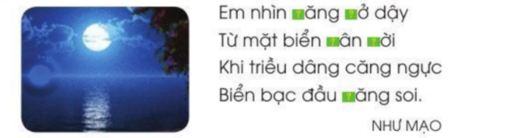  - GV yêu cầu HS làm bài cá nhân vào vở Luyện viết 2, mời 2 HS lên bảng làm bài.  - GV yêu cầu HS đọc lại câu văn thơ khi đã điền chữ hoàn chỉnh. | - HS đọc yêu cầu câu hỏi.  - HS làm bài vào vở, lên bảng làm bài.  - HS trình bày: trăng, trở, chân, trời, trăng.
Hoạt động 3: Tìm tiếng bắt đầu bằng chữ ch,tr; có dấu hỏi, dấu ngã  a. Mục tiêu: HS tìm tiếng bắt đầu bằng chữ ch,tr; có dấu hỏi, dấu ngã  b. Cách tiến hành:  - GV chọn cho HS làm Bài tập 3b và nêu yêu câu bài tập: Tìm tiếng có dấu hỏi hay dấu ngã có nghĩa như sau:  + Cây nhỏ, thân mềm, làm thức ăn cho trâu, bò, ngựa,...  + Đập nhẹ vào vật cứng cho kêu thành tiếng.  + Vật dùng để quét nhà.  - GV yêu cầu HS làm bài cá nhân vào vở Luyện viết 2, mời 2 HS lên bảng làm bài. | - HS đọc yêu cầu câu hỏi.  - HS làm bài vào vở, lên bảng làm bài.  - HS trình bày:  + Cây nhỏ, thân mềm, làm thức ăn cho trâu, bò, ngựa,...: cỏ.  + Đập nhẹ vào vật cứng cho kêu thành tiếng: gõ.  + Vật dùng để quét nhà: chổi.
Hoạt động 4: Ôn tập, củng cố cách viết các chữ hoa A, M, N, Q, V (kiểu 2)  a. Mục tiêu: Ôn lại các chữ A, M, N, Q, V viết hoa (kiểu 2) cỡ vừa và nhỏ. Biết viết hoa các tên riêng, từ ứng dụng (Việt Nam, Nguyễn Ái Quốc, Hồ Chí Minh) cỡ nhỏ, chữ viết đúng mẫu, đầu nét, nối chữ đúng quy định.  b. Cách tiến hành:  * Hướng dẫn quan sát và nhận xét:  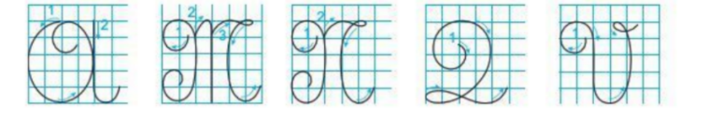  - GV chỉ các chữ mẫu viết hoa A, M, N, Q, V (kiểu 2) trong khung chữ và nêu yêu cầu bài tập: Ôn các chữ hoa kiểu 2; Viết câu ứng dụng Việt Nam, Nguyễn Ái Quốc, Hồ Chí Minh.  - GV chỉ từng chữ mẫu, miêu tả nhanh theo chiều chuyển độn của mũi tên các chữ A, M, N, Q, V (kiểu 2).  - GV yêu cầu HS viế các chữ A, M, N, Q, V (kiểu 2) vào vở Luyện viết 2.  * Hướng dẫn viết tên riêng – từ ứng dụng:  - GV mời 1 HS đọc từ ứng dụng: Việt Nam, Nguyễn Ái Quốc, Hồ Chí Minh.  - GV giải thích cho HS: Nguyễn Ái Quốc là tên bí danh của Bác Hồ khi hoạt động ở nước ngoài.  - GV hướng dẫn HS quan sát và nhận xét:  + Độ cao của các chữ cái: Chữ A, M, N, Q, V (kiểu 2), H, C (cỡ nhỏ) và các chữ g, y, h cao 2.5 li. Chữ t cao 1.5 li. Những chữ còn lại cao 1 li.  + Cách đặt dấu thanh: Dấu nặng đặt dưới ê (Việt), dấu ngã đặt trên ê (Nguyễn),...  - GV yêu cầu HS viết vào vở Luyện viết 2.  - GV nhận xét, đánh giá nhanh 5-7 bài. | - HS quan sát.  - HS quan sát trên bảng lớp.  - HS viết bài.  - HS đọc từ ứng dụng.  - HS lắng nghe, tiếp thu.  - HS quan sát, thực hiện.  - HS viết bài.
HOẠT ĐỘNG CỦNG CỐ
- Sau tiết học em biết thêm được điều gì?  - GV nhận xét tiết học khen ngợi, biểu dương những HS học tốt. | - Hs nêu  - Hs nêu
4. Điều chỉnh sau tiết dạy:
………………………………………………………………………………………………………………………………………………………………………………………………………………………………………………………………………………………………………………………………………………….
Toán:
ÔN TẬP VỀ SỐ VÀ PHÉP TÍNH TRONG PHẠM VI 1000 (TIẾT 2)
1. Mức độ, yêu cầu cần đạt
1.1. Kiến thức, kĩ năng:
- Ôn tập tổng hợp về số có ba chữ số: đếm, đọc, viết, so sánh, phân tích số thành các trăm, chục, đơn vị trong phạm vi 1000.
- Thực hiện cộng, trừ các số trong phạm vi 1000 và vận dụng trong tình huống thực tiễn.
1.2. Phẩm chất, năng lực:
a. Năng lực:
Qua việc hệ thống giải các bài toán liên quan thực tế, HS có cơ hội phát triển năng lực giải quyết vấn đề, năng lực giao tiếp toán học, năng lực tư duy và lập luận toán học, năng lực mô hình hóa toán học.
b. Phẩm chất:
- Phát triển kĩ năng hợp tác, rèn tính cẩn thận.
2. Đồ dùng dạy học:
2.1. Giáo viên: máy tính; SGK, ti vi
2.2. Học sinh: SGK, vở
3. Các hoạt động dạy học chủ yếu:
Hoạt động tổ chức, hướng dẫn của GV | Hoạt động học tập của HS
HOẠT ĐỘNG KHỞI ĐỘNG (3’)
- Hôm nay, chúng mình sẽ cùng nhau tham gia vào trò chơi “Quả bóng may mắn” các con có thích không?  - GV nêu cách chơi: Cô tung quả bóng cho các con tung bóng cho bạn, cả lớp hát 1 bài, khi nào cô bảo “Dừng” thì bạn nào đang cầm bóng trên tay phải tar lời 1 câu hỏi của cô. Nếu trả lời đúng bạn đó được thưởng hoa và được tung bóng tiếp cho người khác. Nếu không trả lời đúng thì phải nhảy lò cò tại chỗ 10 nhịp.  - Giáo viên tổng kết trò chơi, tuyên dương học  sinh tích cực.  - GVNX và tổng kết trò chơi: Cô khen lớp mình, cô thưởng cho lớp mình một tràng vỗ tay nào.  - Cô cảm ơn lớp chúng mình, cô thấy lớp chúng mình rất giỏi. | - HSTL  - HS chơi  - HS nghe
HOẠT ĐỘNG LUYỆN TẬP
Bài tập 4 : MT: HS được củng cố về đặt tính rồi tính các số có 3 chữ số  - Cô mời một bạn đọc to cho cô y/c bài 1  ? Đề bài y/c gì?  - Cho lớp tự làm cá nhân.  - Cho 2 bạn cùng bàn trao đổi kết quả, 1 bạn nêu phép tính, 1 bạn trả lời  - Cho 2HS lên bảng trình bày và giao lưu  *CHỮA BÀI:  - GV gọi 2 HS lên trình bày bảng phụ.  - Cô mời ý kiến nhận xét.  - GV cho HS giao lưu  * Khai thác:  - Chúng ta cần lưu ý điều gì khi đặt tính và tính các phép tính cộng, trừ trong phạm vi 1000? | - 1 HS đọc yêu cầu  - HS làm bài  - Đổi vở kiểm tra chéo, nói cách làm cho bạn nghe.  - 2 HS lên bảng đọc bài làm.  - HSNX bạn  - HS1 hỏi: Bạn hãy nêu lại cách đặt tính phép tính 69 + 108.  - 1HS trả lời - NX  -HS3 hỏi: Bạn thực hiện tính phép tính 645 – 73 như thế nào?  - 1HS trả lời - NX  - HSTL: cần đặt tính thẳng hàng, thẳng cột, khi tính thì thực hiện từ phải qua trái bắt đầu từ hàng đơn vị.
Bài tập 5 : MT: Vận dụng vào giải bài toán thực tế (có lời văn) liên quan đến phép cộng.  - GV chiếu bài 5.  - Cô mời một bạn đọc to cho cô đề bài.  GV yêu cầu HS đọc đề bài.  (?) Đề bài cho ta biết gì?  (?) Đề bài hỏi gì?  - GV yêu cầu HS làm bài giải vào vở  - Chữa bài:  + Vì sao để tìm chuyến tàu đó có tất cả bao nhiêu hành khách con làm phép tính 576 + 152?  -Cô mời 1 bạn nhận xét bài làm và câu trả lời của bạn?  + Bạn nào có câu lời giải khác làm khác? Cô mời...  -GV nhận xét  -GV hỏi: Để làm tốt bài toán có lời văn, các con cần lưu ý điều gì ? | - 1HS đọc đề toán  + Đề bài cho biết có 576 hành khách mua vé ngồi, 152 hành khách mua vé giường nằm.  + Đề bài hỏi chuyến tàu đó có tất cả bao nhiêu hành khách?  - HS làm vào vở  - 1 HS chữa  + HSTL: Vì tất cả hành khách của chuyến tàu gồm hành khách mua vé ngồi và hành khách mua vé giường nằm.  -HS quan sát, nhận xét  -HS nhận xét  -HSTL: Đọc kĩ đề để lựa chọn phép tính đúng.
HOẠT ĐỘNG VẬN DỤNG
Bài tập 6:  - GV hướng dẫn HS thực hiện theo nhóm chơi trò chơi “Con số bí ẩn”.  + Mỗi bạn viết một số rồi gợi ý cho bạn khác đoán đúng số mình viết. Chẳng hạn bạn A viết ra số 728, bạn A đưa ra gợi ý: số tớ vừa viết gồm 7 trăm 2 chục 8 đơn vị. Đố bạn tớ vừa viết số nào?  + Sau ba lượt chơi bạn nào đoán đúng nhiều lần nhất sẽ thắng cuộc.  Nhận xét , tuyên dương HS. | - HS lắng nghe  - Cả lớp tham gia chơi
CỦNG CỐ, DẶN DÒ: (3P)
Hỏi: Qua các bài tập, chúng ta được củng cố và mở rộng kiến thức gì?  GV nhấn mạnh kiến thức tiết học  GV đánh giá, động viên, khích lệ HS. | - Hs trả lời.  - Hs trả lời.
4. Điều chỉnh sau tiết dạy:
…………………………………………………………………………………………………………………………………………………………………………
…………………………………………………………………………………………………………………………………………………………………………
Luyện Tiếng việt:
LUYỆN VIẾT: BÉ CHƠI
1. Yêu cầu cần đạt:
- Nghe – viết đúng trích đoạn bài thơ Bé chơi (42 chữ). Qua bài viết, củng cố cách trình bày một bài thơ 5 chữ.
- Làm đúng bài tập lựa chọn: Điền chữ ch, tr; dấu hỏi, dấu ngã.
Năng lực
- Năng lực chung: Biết cùng các bạn thảo luận nhóm; hợp tác tìm hiểu bài.
- Năng lực riêng: Có ý thức thẩm mĩ khi trình bày văn bản.
Phẩm chất
Rèn luyện tính kiên trì, cẩn thận.
2. Đồ dùng dạy học:
2.1. Giáo viên: SGK, máy tính, ti vi
2.2. Học sinh: SGK, bảng con, Vở
3. Các hoạt động dạy học chủ yếu:
Hoạt động tổ chức, hướng dẫn của GV | Hoạt động học tập của HS
HOẠT ĐỘNG KHỞI ĐỘNG (3’)
1. Giới thiệu bài  Mục tiêu: Tạo tâm thế cho học sinh và từng bước làm quen bài học.  Cách tiến hành:  - GV nêu MĐYC của bài học. | - HS lắng nghe.
HOẠT ĐỘNG THỰC HÀNH (30’)
Hoạt động 1: Nghe – viết  - GV nêu yêu cầu: Nghe – viết đúng trích đoạn bài thơ Bé chơi (42 chữ).  - GV đọc mẫu 8 dòng thơ.  - GV mời 1 HS đọc lại 8 dòng thơ.  - GV hướng dẫn thêm HS:  + Về nội dung: Bài thơ nói về các bạn nhỏ chơi trò chơi nghề nghiệp ( làm thợ nề, thợ mỏ, thợ hàn, thầy thuốc,…)  + Về hình thức hình thức, bài thơ có 8 dòng. Chữ đầu tiên và đầu mỗi dòng viết hoa. Chữ từ đầu tên bài có thể viết từ ô thứ 4 tính từ lề vở. Chữ đầu mỗi dòng viết từ ô 3.  - GV nhắc HS đọc thầm lại các dòng thơ, chú ý những từ ngữ mình dễ viết sai: đào lên, nối nhịp cầu, thầy thuốc,…  - GV yêu cầu HS gấp SGK, nghe GV đọc từng dòng, viết vào vở Luyện viết 2.  - GV đọc lại bài một lần nữa cho HS soát lại.  - GV yêu cầu HS tự chữa lỗi, gạch chân từ ngữ viết sai, viết lại bằng bút chì từ ngữ đúng.  - GV đánh giá, chữa 5 -7 bài. Nhận xét bài về: nội dung, chữ viết, cách trình bày. | - HS lắng nghe, đọc thầm theo.  - HS đọc bài; các HS khác lắng nghe, đọc thầm theo.  - HS lắng nghe, thực hiện.  - HS luyện phát âm, viết nháp các từ dễ viết sai.  - HS viết bài.  - HS soát bài.  - HS tự chữa lỗi.
Hoạt động 2: Điền chữ ch,tr; dấu hỏi, dấu ngã  - GV chọn cho HS làm Bài tập 2a và nêu yêu câu bài tập: Chọn chữ ch hay tr:  - GV yêu cầu HS làm bài cá nhân vào vở Luyện viết 2, mời 2 HS lên bảng làm bài.  - GV yêu cầu HS đọc lại câu văn thơ khi đã điền chữ hoàn chỉnh. | - HS đọc yêu cầu câu hỏi.  - HS làm bài vào vở, lên bảng làm bài.  - HS trình bày: trăng, trở, chân, trời, trăng.
Hoạt động 3: Tìm tiếng bắt đầu bằng chữ ch,tr; có dấu hỏi, dấu ngã  - GV chọn cho HS làm Bài tập 3b và nêu yêu câu bài tập: Tìm tiếng có dấu hỏi hay dấu ngã có nghĩa như sau:  + Cây nhỏ, thân mềm, làm thức ăn cho trâu, bò, ngựa,...  + Đập nhẹ vào vật cứng cho kêu thành tiếng.  + Vật dùng để quét nhà.  - GV yêu cầu HS làm bài cá nhân vào vở Luyện viết 2, mời 2 HS lên bảng làm bài. | - HS đọc yêu cầu câu hỏi.  - HS làm bài vào vở, lên bảng làm bài.  - HS trình bày:  + Cây nhỏ, thân mềm, làm thức ăn cho trâu, bò, ngựa,...: cỏ.  + Đập nhẹ vào vật cứng cho kêu thành tiếng: gõ.  + Vật dùng để quét nhà: chổi.
HOẠT ĐỘNG CỦNG CỐ
- Sau tiết học em biết thêm được điều gì?  - GV nhận xét tiết học khen ngợi, biểu dương những HS học tốt. | - Hs nêu  - Hs nêu
4. Điều chỉnh sau tiết dạy:
…………………………………………………………………………………………………………………………………………………………………………………………………………………………………………………………………………………………………………………………………………………….
Thứ tư ngày 4 tháng 5 năm 2022
Tiếng Việt:

BÀI 34: THIẾU NHI ĐẤT VIỆT

BÀI ĐỌC 2: NHỮNG Ý TƯỞNG SÁNG TẠO
1. Yêu cầu cần đạt
- Đọc rõ ràng, rành mạch văn bản thông tin. Giọng đọc thể hiện sự tán thưởng khâm phục những ý tưởng sáng tạo của HS tiểu học. Phát âm đúng các từ ngừ; ý tưởng, độc đáo, ngõ ngách, âm mưu,...
- Ngắt nghỉ hơi đúng theo các dấu câu. Nghỉ hơi dài hơn cuối mỗi thông tin.
- Hiểu nghĩa các từ ngữ trong bài. Hiểu nội dung bài: Biểu dương những ý tưởng sáng tạo mạnh dạn của thiếu nhi Việt Nam; khuyến khích HS sáng tạo.
Năng lực
- Năng lực chung: Biết cùng các bạn thảo luận nhóm; hợp tác tìm hiểu bài.
- Năng lực riêng:
- Biết thể hiện sự thích thú đối với cuộc thi Ý tưởng trẻ thơ.
- Biết thể hiện sự tán thành với sáng kiến của các bạn nhỏ.
Phẩm chất
- Thể hiện được ý tưởng sáng tạo của riêng mình.
2. Đồ dùng dạy học:
2.1. Giáo viên: Máy tính, tivi, SGK
2.2. Học sinh: SGK, Vở BT
3. Các hoạt động dạy học chủ yếu:
Hoạt động tổ chức, hướng dẫn của GV | Hoạt động học tập của HS
HOẠT ĐỘNG KHỞI ĐỘNG
a. Mục tiêu: Tạo tâm thế hứng thú cho HS và từng bước làm quen bài học.  b. Cách thức tiến hành:  - GV giới thiệu bài học: Tiếp nối truyện Bóp nát quả cam kể về người thiêu niên anh hùng Trần Quốc Toản sống cách chúng ta hơn 700 năm, hôm nay các em sẽ đọc bài Những ý tưởng sáng tạo. Bài này nói về trí thông minh, sáng tạo của thiếu nhi Việt Nam thời đại mới. Những ý tưởng sáng tạo của các bạn được bộc lộ qua một cuộc thi dành cho HS tiểu học. Các em hãy cùng đọc và thử xem mình có muốn gửi bài tham dự cuộc thi không nhé! | - HS lắng nghe, tiếp thu.
HOẠT ĐỘNG HÌNH THÀNH KIẾN THỨC MỚI
Hoạt động 1: Đọc thành tiếng  a. Mục tiêu: HS Đọc rõ ràng, rành mạch văn bản thông tin Những ý tưởng sáng tạo. Giọng đọc thể hiện sự tán thưởng khâm phục những ý tưởng sáng tạo của HS tiểu học.  b. Cách tiến hành :  - GV đọc mẫu bài đọc:  + Đọc rõ ràng, rành mạch văn bản thông tin  + Giọng đọc thể hiện sự tán thưởng khâm phục những ý tưởng sáng tạo của HS tiểu học.  - GV yêu cầu HS đọc mục chú giải từ ngữ khó: ý tưởng, sáng chế.  - GV tổ chức cho HS luyện đọc trước lớp. HS đọc tiếp nối 4 đoạn như SGK đã phân chia các đoạn rõ ràng.  - GV phát hiện và sửa lỗi phát âm cho HS, hướng dẫn các em đọc đúng các từ ngữ HS địa phương dễ phát âm sai: ý tưởng, độc đáo, ngõ ngách, âm mưu,...  - GV yêu cầu từng cặp HS luyện đọc tiếp nối 4 đoạn trong bài đọc.  - GV yêu cầu HS thi đọc tiếp nối từng đoạn trước lớp (cá nhân, bàn, tổ).  - GV mời 1HS khá, giỏi đọc lại toàn bài. | - HS lắng nghe, đọc thầm theo.  - HS đọc phần chú giải từ ngữ:  + Ý tưởng: điều mới mẻ nảy ra trong đầu.  + Sáng chế: tạo ra vật mới.  - HS đọc bài.  - HS luyện phát âm.  - HS luyện đọc.  - HS thi đọc bài.  - HS đọc bài; các HS khác lắng nghe, đọc thầm theo.
Hoạt động 2: Đọc hiểu  a. Mục tiêu: HS trả lời các câu hỏi trong phần Đọc hiểu SGK trang 135.  b. Cách tiến hành:  - GV mời 3 HS tiếp nối nhau đọc 3 câu hỏi trong SGK:  + HS1 (Câu 1): Cuộc thi Ỷ tưởng trẻ thơ dành cho ai?  + HS2 (Câu 2): Học sinh cả nước hưởng ứng cuộc thi như thế nào?  + HS3 (Câu 3): Mỗi bức tranh trong bài thể hiện 1 ý tưởng sáng tạo độc đáo. Em thích ý tưởng nào? Vì sao?  - GV yêu cầu HS thảo luận theo nhóm đôi và trả lời câu hỏi.  - GV mời một số nhóm trình bày kết qủa thảo luận. | - HS đọc yêu cầu câu hỏi.  - HS thảo luận theo nhóm.  - HS trình bày:  + Câu 1: Đây là cuộc thi dành cho HS tiểu học.  + Câu 2: Hằng năm, HS các trường tiểu học trong cả nước đã gửi đến cuộc thi hàng trăm nghìn bức tranh hoặc mô hình thể hiện những ý tưởng sáng tạo rất độc đáo.  + Câu 3: HS có thể trả lời: Em thích bức tranh 1 - Cân xử lí độc hại (của bạn Trần Minh Khoa) giúp phát hiện những sản phẩm có hại cho sức khoẻ con người.
Hoạt động 3: Luyện tập  a. Mục tiêu: HS trả lời các câu hỏi trong phần Luyện tập SGK trang 135.  b. Cách tiến hành:  - GV mời 2 HS tiếp nối đọc yêu cầu của 2 bài tập trong SGK:  + HS1 (Câu 1): Hãy nói 1-2 câu thể hiện sự thích thú của em đối với cuộc thi Ý tưởng sáng tạo trẻ thơ.  + HS2 (Câu 2): Hãy nói 1-2 câu thể hiện sự tán thành của em đối với sáng kiến của các bạn nhỏ được giới thiệu trong bài Những ý tưởng sáng tạo.  - GV yêu cầu HS tiếp nối nhau bày tỏ sự thích thú với cuộc thi Ý tưởng trẻ thơ, sự thán phục với sáng kiến của các bạn nhỏ.  - GV mời đại diện HS trình bày kết quả.  - GV yêu cầu HS trả lời câu hỏi: Qua bài đọc này, em hiểu điều gì? | - HS đọc yêu cầu câu hỏi.  - HS thực hành, trao đổi nhóm.  - HS trình bày:  + Câu 1:  • Cuộc thi này hay quá! Năm nay tôi sẽ gửi bài dự thi.  • Ý tưởng trẻ thơ thật là một cuộc thi tuyệt vời!  • Thật là một cuộc thi thú vị!  + Câu 2:  • Ý tưởng làm tàu ngầm Mực cứu hộ thật tuyệt vời!  • Tôi rất khâm phục ý tưởng sáng tạo Cây do thám.  • Tôi rất tán thành ý tưởng sáng tạo Cây do thám...  • Các bạn HS thật thông minh, nhiều sáng kiến!  - HS trả lời: Qua bài đọc em thấy: Thiếu nhi Việt Nam rất thông minh và có nhiều ý tưởng sáng tạo.
HOẠT ĐỘNG CỦNG CỐ
- Sau tiết học em biết thêm được điều gì?  - GV nhận xét tiết học khen ngợi, biểu dương những HS học tốt. | - Hs nêu
4. Điều chỉnh sau tiết dạy:
……………………………………………………………………………………………………………………………………………………………………………………………………………………………………………………………………………………………………………………………………………………
Toán:
ÔN TẬP VỀ SỐ VÀ PHÉP TÍNH TRONG PHẠM VI 1000 (TIẾP THEO) (TIẾT 1)
1. Mức độ, yêu cầu cần đạt
1.1. Kiến thức, kĩ năng:
- Củng cố kĩ năng cộng, trừ và cộng trừ nhẩm trong phạm vi 1000. Thực hiện nhân, chia trong phạm vi bảng nhân 2 và bảng nhân 5.
- Vận dụng giải các bài toán thực tế liên quan đến phép cộng, phép trừ đã học.
1.2. Phẩm chất, năng lực:
a. Năng lực:
- Qua việc hệ thống giải các bài toán liên quan thực tế, HS có cơ hội phát triển năng lực giải quyết vấn đề, năng lực giao tiếp toán học, năng lực tư duy và lập luận toán học, năng lực mô hình hóa toán học.
b. Phẩm chất:
- Phát triển kĩ năng hợp tác, rèn tính cẩn thận.
2. Đồ dùng dạy học:
2.1. Giáo viên: máy tính; SGK, ti vi
2.2. Học sinh: SGK, vở
3. Các hoạt động dạy học chủ yếu:
Hoạt động tổ chức, hướng dẫn của GV |  | Hoạt động học tập của HS
HOẠT ĐỘNG KHỞI ĐỘNG (3’)
- Giáo viên tổ chức cho học sinh chơi trò chơi: “Chạy tiếp sức”.  -GV nêu quy luật: Cô chia lớp thành 2 nhóm tham gia trò chơi, trong thời gian quy định, nhóm nào thực hiện xong các bài toán nhanh  hơn và chính xác hơn sẽ giành chiến thắng.  - Giáo viên tổng kết trò chơi, tuyên dương học  sinh tích cực.  - Hôm nay chúng ta sẽ củng cố về số và phép tính trong phạm vi 1000  - Giáo viên ghi đầu bài lên bảng | - HSTL  - HS lắng nghe  -HS chơi.
HOẠT ĐỘNG THỰC HÀNH, LUYỆN TẬP
Bài tập 1 : MT: củng cố kĩ năng tính nhẩm phép cộng, trừ trong phạm vi 1000.  - Cô mời một bạn đọc to cho cô y/c bài 1  ? Đề bài y/c gì?  - Cho lớp tự làm cá nhân  - Cho 2 bạn cùng bàn trao đổi kết quả, 1 bạn nêu phép tính, 1 bạn trả lời  - Cho hs lên bảng trình bày và giao lưu  *CHỮA BÀI:  - GV gọi 2 hs lên trình bày bảng phụ.  - Cô mời đại diện nhóm ... trình bày.  - GV cho HS giao lưu.  - Cảm ơn nhóm... . Cô xin mời nhóm khác nào. Cô mời nhóm..  - GV cho HS giao lưu | - HS nghe  -HSTL  - HS làm bài  -Trao đổi theo bàn  - 2 hs lên trình bày.  HS1: Bạn nào có câu hỏi cho tớ không?  HS khác: Câu tính nhẩm 300 + 600 như thế nào?  HS1: ba trăm cộng 6 trăm là 9 trăm. Tớ viết 900.  HS khác: cậu làm đúng rồi.  HS2: Có bạn nào ra kết quả giống tớ không?(cả lớp giơ tay). Câu tính nhẩm 400+60+3 như thế nào?  HS khác:Ta hiểu đây là số gồm 4 trăm, 6 chục và 3 đơn vị. Tớ viết luôn 463.  HS 2: bạn trả lời đúng rồi.  - Cả lớp vỗ tay.
Bài tập 2 : MT: củng cố kĩ năng tính nhẩm phép nhân, chia  - Cô mời một bạn đọc to cho cô y/c bài 1  ? Đề bài y/c gì?  Với bài 2 này các con có muốn thực hiện qua một trò chơi không?  Đó là trò chơi truyền điện. Mõi bạn sẽ nêu một phép tính bất kì trong bài 2 này để truyền điện. Bạn nào trả lời đúng sẽ được thưởng một tràng pháo tay và được truyền điện tiếp; bạn nào trả lời sai sẽ bị phạt nhảy lò cò quanh lớp. Chúng mình có nhất trí không?  -Tổ chức cho hs chơi  - Nhận xét hs chơi và khen hs làm tốt | - HS nghe  -HSTL  -Cả lớp chơi
Bài tập 3  MT: HS vận dụng KT, KN đã học để quan sát tranh, nêu phép tính  Y/c hs đọc yêu cầu  Bức tranh ở bài 3 vẽ những gì?  Y/c thảo luận nhóm 2: Quan sát tranh nêu tình huống phù hợp với 1 phép tính nhân thích hợp, rồi từ phép nhân đó con viết thành 2 phép tính chia tương ứng.  *CHỮA BÀI:  - GV gọi 2 nhóm lên trình bày  - Cô mời đại diện nhóm ... trình bày.  - Vì sao con nêu được phép tính 5 x 4 = 20?  Từ phép tính nhân, con đã nêu được 2 phép tính chia. Vậy con có thể nêu bài toán tương ứng với 20: 4 = 5 như thế nào?  -Nhận xét, khen bài hs làm tốt.  * Tình huống: hs viết phép tính 4 x 5 = 20. GV cũng yc hs nêu bài toán thích hợp. Rồi yc hs nêu phép tính cộng tương ứng 5 + 5+5+5. Vậy 5 được lấy 4 lần, nên phép tính trên là chưa hợp lý. | -HSTL  -HS thảo luận nhóm 2  HSTL: Vì có 4 cột, mỗi cột 5 bóng đèn. Vậy có tất cả 20 bóng đèn.  HSTL: Có 20 bóng đèn chia đều vào 4 cột. Hỏi mỗi cột có bao nhiêu bóng đèn?
HOẠT ĐỘNG VẬN DỤNG
GV tổ chức cho hs dùng thẻ A,B, C chọn đáp án đúng.  Mỗi câu hỏi là một phép tính và 3 câu trả lời. Sau thời gian 5 giây, hs giơ thẻ. HS nào sai sẽ bị thu thẻ không được chơi tiếp. Tổ nào còn nhiều bạn chơi thì tổ đó thắng.  Nhận xét hs chơi | Cả lớp tham gia chơi
CỦNG CỐ, DẶN DÒ (3p)
Mục tiêu: Hỏi: Qua các bài tập, chúng ta được củng cố và mở rộng kiến thức gì?  GV nhấn mạnh kiến thức tiết học  GV đánh giá, động viên, khích lệ HS. | - HS trả lời.  -HS lắng nghe
4. Điều chỉnh sau tiết dạy:
……………………………………………………………………………………………………………………………………………………………………………………………………………………………………………………………………………………………………………………………………………………
Luyện Toán:
ÔN TẬP VỀ SỐ VÀ PHÉP TÍNH TRONG PHẠM VI 1000 (TIẾP THEO)
1. Yêu cầu cần đạt:
1.1. Kiến thức, kĩ năng
- Củng cố kiên thức về số và phép tính trong phạm vi 1000
- Vận dụng làm được các bài tập
1.2. Phẩm chất, năng lực
a. Năng lực:
- Thông qua các tình huống thực tiễn Hs có cơ hội được phát triển năng lực tư duy, năng lực giải quyết vấn đề, năng lực giao tiếp toán học.
b. Phẩm chất: chăm chỉ, trách nhiệm, nhân ái, có tinh thần hợp tác trong khi làm việc nhóm.
2. Đồ dùng dạy học:
2.1. Giáo viên: máy tính; SGK
2.2. Học sinh: SGK, vở BT
3. Các hoạt động dạy học chủ yếu:
Hoạt động tổ chức, hướng dẫn của GV |  |  | Hoạt động học tập của HS
HOẠT ĐỘNG KHỞI ĐỘNG (3’)
Mục tiêu: Tạo tâm thế vui tươi, phấn khởi  - GV giới thiệu bài, ghi bảng |  | - HS nhắc lại
HOẠT ĐỘNG LUYỆN TẬP, THỰC HÀNH (28’)
HĐ1 : Giao việc  - GV giới thiệu các bài tập, yêu cầu HS tự làm bài | - Lắng nghe
HĐ2 : Ôn luyện  - HS tự làm bài vào vở bài tập  - GV hướng dẫn thêm cho một số em còn chậm  Bài 1 :  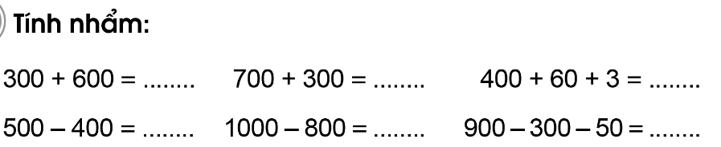  Bài 2 :  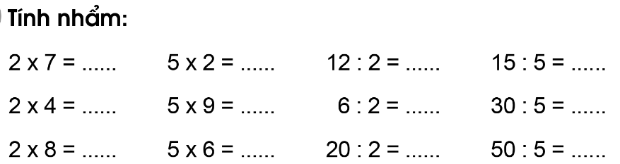  Bài 3 :  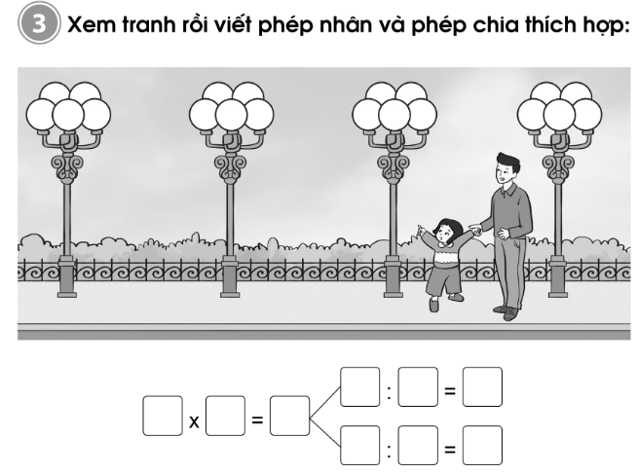  Bài 4 :  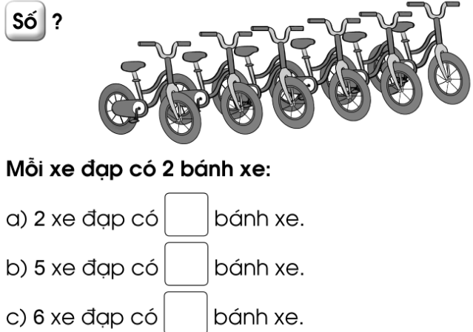  Bài 5 :  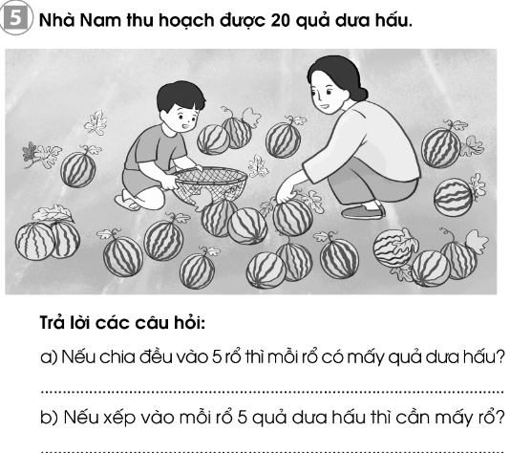 | - HS tự làm bài vào VBT  Đáp án:  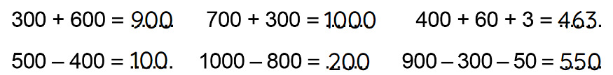  Đáp án:  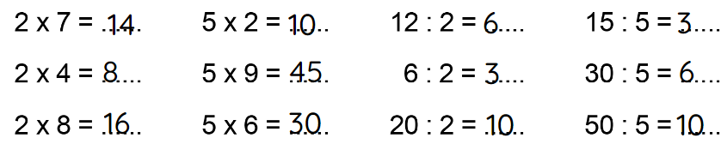  Đáp án:  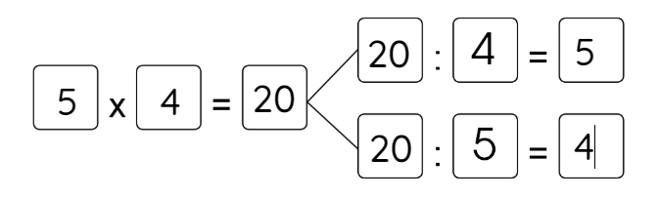  Đáp án :  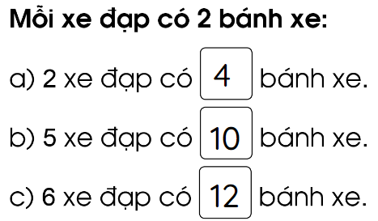  Đáp án :  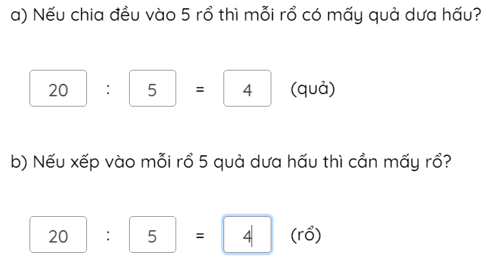
HĐ3: Sửa bài  - Gọi HS lên bảng sửa bài  - GV chốt đáp án | - HS sửa bài trên bảng lớp  - Nhận xét, sửa bài vào vở nếu làm sai
CỦNG CỐ, DẶN DÒ (3p)
Mục tiêu: Ghi nhớ, khắc sâu nội dung bài  Hỏi: Qua các bài tập, chúng ta được củng cố và mở rộng kiến thức gì?  GV nhấn mạnh kiến thức tiết học  GV đánh giá, động viên, khích lệ HS. |  | -HS nêu ý kiến  -HS lắng nghe
4. Điều chỉnh sau tiết dạy:
……………………………………………………………………………………………………………………………………………………………………………………………………………………………………………………………………………………………………………………………………………………
Thứ năm ngày 5 tháng 5 năm 2022
Tiếng Việt:

BÀI 34: THIẾU NHI ĐẤ VIỆT

LUYỆN NÓI VÀ NGHE: NGHE-KỂ: THẦN ĐỒNG LƯƠNG THẾ VINH
1. Yêu cầu cần đạt
- Nghe kể mẩu chuyện thần đồng Lương Thế Vinh. Dựa vào tranh và các câu hỏi gợi ý, HS kể lại được mẩu chuyện.
- Biết phối hợp lời kể với điệu bộ, động tác; lời kể thể hiện sự thích thú với nhân vật. Hiểu nội dung câu chuyện: Ca ngợi chú bé Vinh thông minh, biết xử lí tình huống.
Năng lực
- Năng lực chung: Biết cùng các bạn thảo luận nhóm; hợp tác tìm hiểu bài.
- Năng lực riêng:
- Nghe bạn kể chuyện, biết nhận xét, đánh giá lời kể của bạn.
- Biết nói lời ngạc nhiên, thích thú hoặc thán phục nhân vật của câu chuyện.
Phẩm chất
- Thể hiện sự thán phục và tự hào về thần đồng Lương Thế Vinh.
2.1. Giáo viên: Máy tính, ti vi, SGK, tranh ảnh
2.2. Học sinh: SGK, tranh ảnh
3. Các hoạt động dạy học chủ yếu:
Hoạt động tổ chức, hướng dẫn của GV | Hoạt động học tập của HS
HOẠT ĐỘNG KHỞI ĐỘNG
a. Mục tiêu: Tạo tâm thế hứng thú cho HS và từng bước làm quen bài học.  b. Cách thức tiến hành:  - GV giới thiệu bài học: Trong tiết học ngày hôm nay các em sẽ: Nghe kể chuyện Thần đồng Lương Thế Vinh và kể lại được câu chuyện dựa theo tranh và các CH gợi ý. Luyện tập nói lời ngạc nhiên, thích thú hoặc thán phục nhân vật trong câu chuyện. | - HS lắng nghe, tiếp thu.
HOẠT ĐỘNG THỰC HÀNH
Hoạt động 1: Nghe và kể mẩu chuyện Thần đồng Lương Thế Vinh  a. Mục tiêu: HS nghe giới thiệu mẩu chuyện và kể mẩu chuyện; trả lười các câu hỏi gợi ý; kể chuyện trong nhóm và kể chuyện trước lớp.  b. Cách tiến hành:  * Giới thiệu mẩu chuyện:  - GV nêu YC của BT 1, chiếu lên bảng 3 tranh minh hoạ cùng 4 CH của BT 1: Nghe và kể lại mẩu chuyện Thần đồng Lương Thế Vinh.  - GV yêu cầu cả lớp quan sát tranh,1 HS đọc 4 câu hỏi.  - GV yêu cầu HS nói về nội dung tranh  - GV giới thiệu: Đây là một truyện kể về trí thông minh của Lương Thê Vinh thời ông con nhỏ. Lương Thế Vinh là một trạng nguyên nổi tiếng của nước ta. Ông đỗ trạng nguyên từ năm 23 tuổi. Ông được gọi là “Trạng Lường” vì rất giỏi tính toán.  * Nghe kể mẩu chuyện  - GV kể cho HS nghe:  + Kể lần 1: giọng kể chậm rãi, gây ấn tượng với các từ ngữ gợi tả.  + Kể xong lần 1, GV dừng lại, mời 1 HS đọc 4 CH, sau đó kể tiếp lần 2. Cuối cùng, GV kể lại lần 3.  * Trả lời câu hỏi:  - GV yêu cầu HS thảo luận theo nhóm và trả lời 4 câu hỏi.  - GV mời đại diện các nhóm trình bày kết quả thảo luận.  - GV yêu cầu HS trả lời câu hỏi: Câu chuyện này nói điêu gì?  * Kể chuyện trong nhóm  - GV yêu cầu từng cặp HS dựa vào tranh minh hoạ và 4 CH gợi ý, kể lai mẩu chuyện trên.  - GV khuyến khích HS kể sinh động, biểu cảm, kết hợp lời kể với cử chỉ, động tác.  * Kể chuyện trước lớp  - GV yêu cầu HS tiếp nối nhau dựa vào tranh minh họa và các câu hỏi,thi kể lại mẩu chuyện.  - GV khen ngợi những HS nhớ câu chuyện, kể đúng nội dung, kể tự nhiên, lưu loát, biểu cảm.  - Cả lớp bình chọn những HS thể hiện mình xuất sắc trong tiết học. | - HS quan sát hình minh họa.  - HS đọc 4 câu hỏi gợi ý:  + Câu 1: Từ nhỏ Lương Thế Vinh đã nổi tiếng vì điều gì?  + Câu 2: Trong câu chuyện, có sự việc gì đặc biệ xảy ra?  + Câu 3: Câu bé Vinh đã thể hiện trí thông minh như thế nào?  + Câu 4: Vì sao Lương Thế Vinh được gọi là Trạng Lường?  - HS trả lời: Tranh vẽ mấy trái bưởi lăn xuống hố. Một bà cụ cùng mấy bạn nhỏ nhìn xuống hố. Trên đầu các bạn nhỏ là những câu hỏi: “Làm thê nào đây?”. Các bạn nhỏ lấy nước đổ vào hố. Chắc là để cho bưởi nổi lên. Thật thông minh!  - HS nghe kể chuyện.  - HS thảo luận theo nhóm.  - HS trình bày:  a. Từ nhỏ, Lương Thế Vinh đã nổi tiếng thông minh.  b. Lương Thế Vinh đang chơi cùng các bạn thì có một bà gánh bưởi đi qua. Bà vấp ngã, bưởi lăn tung toé dưới đât. Có mấy trái lăn xuống một cái hố sâu bên đường. Bà bán bưởi lo lắng, không biết làm cách nào lấy bưởi lên.  c. Lương Thế Vinh bảo các bạn cùng đi lấy nước đổ vào hố. Nước dâng lên đến đâu, bưởi nổi lên đến đó. Chỉ một chốc, bà gánh bưởi đã thu lại được đủ số bưởi. Mọi người xuýt xoa khen cậu bé Vinh thông minh.  4. Lương Thế Vinh được gọi là “Trạng Lường” vì ông đỗ trạng nguyên và rât giỏi đo lường, tính toán. Ông đã tìm ra nhiều quy tắc tính toán, phương pháp đo lường, hệ thông đo lường, viết thành một quyển sách được dạy trong nhà trường Việt Nam gần 400 năm.  - HS trả lời: Câu chuyện này ca ngợi trí thông minh của “Trạng Lường” Lương Thế Vinh đã bộc lộ từ khi ông còn nhỏ tuổi.  - HS kể chuyện theo nhóm.  - HS kể chuyện trước lớp.
Hoạt động 2: Thể hiện sự ngạc nhiên, thích thú hoặc thán phục  a. Mục tiêu: Nói 1-2 câu thể hiện sự ngạc nhiên, thích thú hoặc thán phục của em khi nghe câu chuyện trên.  b. Cách tiến hành:  - GV yêu cầu 1 HS đọc trước lớp nội dung BT 2: Nói 1-2 câu thể hiện sự ngạc nhiên, thích thú hoặc thán phục của em khi nghe câu chuyện trên.  - GV yêu cầu HS suy nghĩ, tiếp nối nhau nói 1-2 câu thể hiện sự ngạc nhiên, thích thú hoặc thán phục nhân vật của câu chuyện.  - GV mời một số HS nói trước lớp. | - HS đọc yêu cầu câu hỏi.  - HS suy nghĩ, thảo luận.  - HS nói trước lớp:  + Cậu bé Vinh còn nhỏ mà đã nghĩ ra cách làm thông minh quá!  + Lương Thế Vinh thông minh quá!  + Cậu bé Vinh nghĩ ra cách lấy bưởi thật đơn giản!  + Thật đáng thán phục!  + Hay quá! Cậu bé giỏi quá!
HOẠT ĐỘNG CỦNG CỐ
- Tiêt học cho em biêt thêm về điều gì?  - GV mời 1 HS đọc yêu cầu của Bài viết 2  - GV hướng dẫn HS nói về nhân vật thiếu nhi mình chọn: bạn HS biết chia sẻ với bác làm đồ chơi (Người làm đồ chơi); nhân vật anh hùng Trần Quốc Toản (truyện Bóp nát quả cam), là người anh hung Thánh Gióng;... | - Chia sẻ  - HS chuẩn bị ở nhà.
4. Điều chỉnh sau tiết dạy:
……………………………………………………………………………………………………………………………………………………………………………………………………………………………………………………………………………………………………………………………………………………
Tự nhiên và xã hội:

MỘT SỐ CÁCH ỨNG PHÓ, GIẢM NHẸ RỦI RO THIÊN TAI

(TIẾT 3)
1. Yêu cầu cần đạt
- Nêu được một số cách ứng phó, giảm nhẹ rủi ro thiên tai.
- Nêu được một số việc làm để thực hiện phòng tránh rủi ro thiên tai thường xảy ra ở địa phương.
- Năng lực chung:
- Năng lực giao tiếp, hợp tác: Trao đổi, thảo luận để thực hiện các nhiệm vụ học tập.
- Năng lực giải quyết vấn đề và sáng tạo: Sử dụng các kiến thức đã học ứng dụng vào thực tế, tìm tòi, phát hiện giải quyết các nhiệm vụ trong cuộc sống.
- Năng lực riêng:
- Biết cách quan sát, đặt câu hỏi và mô tả, nhận xét được cách ứng phó, giảm nhẹ rủi ro thiên tai khi quan sát tranh ảnh, video hoặc quan sát thực tế.
- Luyện tập được một số cách ứng phó, giảm nhẹ rủi ro thiên tai thường xảy ra ở địa phương.
- Phẩm chất Có ý thức thực hiện phòng tránh rủi ro thiên tai và chia sẻ với những người xung quanh cùng thực hiện.
2. Đồ dùng dạy học:
2.1. Giáo viên: SGK, máy tính, ti vi, Các hình trong SGK. Một số tranh ảnh, video clip về tác hại thiên tai gây ra và cách ứng phó, giảm nhẹ rủi ro thiên tai. Các bộ thẻ chữ/thẻ hình để hoạt động nhóm.
2.2. Học sinh: SGK
3. Các hoạt động dạy học chủ yếu:
Hoạt động tổ chức, hướng dẫn của GV | Hoạt động học tập của HS
HOẠT ĐỘNG KHỞI ĐỘNG
a. Mục tiêu: Tạo tâm thế hứng thú cho học sinh và từng bước làm quen bài học.  b. Cách thức tiến hành:  - GV giới trực tiếp vào bài Một số cách ứng phó, giảm nhẹ rủi ro thiên tai (Tiết 3). |  | - HS lắng nghe
HOẠT ĐỘNG HÌNH THÀNH KIẾN THỨC
Hoạt động 1: Thực hành xử lí được một số tình huống ứng phó, giảm nhẹ rủi ro thiên tai ở địa phương  a. Mục tiêu: ,  - Vận dụng kiến thức đã học về cách úng phó, giảm nhẹ rủi ro thiên tai để xử lí tình huống.  - Thực hành luyện tập được một số cách ứng phó, giảm nhẹ thiên tai thường xảy ra ở địa phương.  b. Cách tiến hành:  Bước 1: Làm việc nhóm  - GV yêu cầu HS đọc hai tình huống trong SGK trang 124 và trả lời câu hỏi: Nếu là các bạn trong những tình huống dưới đây, em sẽ làm gì? Vì sao? Hãy cùng các bạn đóng vai xử lí tình huống.  - GV và HS đưa ra các tình huống khác thường xảy ra ở địa phương. HS trao đổi trong nhóm về cách xử lí tình huống và cách thể hiện khi đóng vai.  Bước 2: Làm việc cả lớp  - GV mời đại diện nhóm trình bày trước lớp về việc xử lí tình huống của nhóm mình. Các nhóm khác nhận xét.  - GV nhận xét việc thực hiện của các nhóm. |  | - HS trả lời:  + TH1: Em sẽ khuyên các bạn không nên lội qua mà hãy đợi có người lớn đến gần đó để kêu họ giúp, hoặc có thể quay lại trường ngồi đợi để bố mẹ tới đón. Vì lúc này dòng suối rất nhiều nước và siết nên chúng ta lội qua rất nguy hiểm.  + TH2: Em sẽ khuyên các bạn không nên chui vào cây trú mưa vì nếu có sấm sét sẽ rất nguy hiểm.  - HS đưa ra thêm tình huống, xử lí tình huống và đóng vai.
Hoạt động 2: Thực hành viết hoặc vẽ về một số việc cần làm để phòng tránh, giảm nhẹ rủi ro thiên tai  a. Mục tiêu: Thực hành vận dụng được kiến thức phòng tránh, giảm nhẹ rủi ro thiên tai để viết, vẽ tranh và giới thiệu cho người khác.  b. Cách tiến hành:  - GV yêu cầu HS:  + Lựa chọn chủ đề để viết, vẽ.  + Giới thiệu với các bạn trong nhóm về bài viết, bức tranh của mình, trong đó nêu lí do em lựa chọn vấn đề này.  - GV mời đại diện HS trình bày bài viết, vẽ về một số việc cần làm để phòng tránh, giảm nhẹ rủi ro thiên tai.  - GV cho HS tự đọc phần kiến thức chủ chốt trong SGK trang 163.  - GV nhấn mạnh: Khi có thiên tai, đặc biệt cần nhất là đảm bảo an toàn cho bản thân và những người khác |  | - HS lắng nghe, thực hiện.  - HS trình bày.  - HS đọc bài.  - HS lắng nghe, tiếp thu.
HOẠT ĐỘNG CỦNG CỐ
- Em biết thêm điều gì về bài học ngày hôm nay?  GV nhận xét, đánh giá tiết học |  | - HS chia sẻ  - HS lắng nghe
4. Điều chỉnh sau tiết dạy:
……………………………………………………………………………………………………………………………………………………………………………………………………………………………………………………………………………………………………………………………………………………
Toán:
ÔN TẬP VỀ SỐ VÀ PHÉP TÍNH TRONG PHẠM VI 1000 (TIẾP THEO) (TIẾT 2)
1. Mức độ, yêu cầu cần đạt
1.1. Kiến thức, kĩ năng:
- Củng cố kĩ năng cộng, trừ và cộng trừ nhẩm trong phạm vi 1000. Thực hiện nhân, chia trong phạm vi bảng nhân 2 và bảng nhân 5.
- Vận dụng giải các bài toán thực tế liên quan đến phép cộng, phép trừ đã học.
1.2. Phẩm chất, năng lực:
a. Năng lực:
- Qua việc hệ thống giải các bài toán liên quan thực tế, HS có cơ hội phát triển năng lực giải quyết vấn đề, năng lực giao tiếp toán học, năng lực tư duy và lập luận toán học, năng lực mô hình hóa toán học.
b. Phẩm chất:
- Phát triển kĩ năng hợp tác, rèn tính cẩn thận.
2. Đồ dùng dạy học:
2.1. Giáo viên: máy tính; SGK, ti vi,
2.2. Học sinh: SGK, vở ô li, nháp,
3. Các hoạt động dạy học chủ yếu:
Hoạt động tổ chức, hướng dẫn của GV |  | Hoạt động học tập của HS
HOẠT ĐỘNG KHỞI ĐỘNG (3’)
- Giáo viên tổ chức cho học sinh chơi trò chơi: “Đố ban”  -GV nêu quy luật: Cô đưa câu hỏi để tìm số đúng. Bạn nào trả lời nhanh hơn và đúng sẽ được thưởng hoa.  - Giáo viên tổng kết trò chơi, tuyên dương học  sinh tích cực.  - Hôm nay chúng ta sẽ tiếp tục củng cố về số và phép tính trong phạm vi 1000.  - Giáo viên ghi đầu bài lên bảng: | - HS tham gia trò chơi:  - HS lắng nghe.  - Hs lắng nghe  - HS ghi tên bài vào vở.
HOẠT ĐỘNG THỰC HÀNH, LUYỆN TẬP
Bài tập 4.  Mục tiêu: vận dụng KT,KN để giải toán  - Gọi một em đọc yêu cầu đề bài.  - Bài toán yc gì?  - Cho hs thảo luận nhóm 4, tính và điền số vào bảng phụ.  - Mời từng nhóm lên trình bày và giao lưu.  -Nhận xét, chốt bài đúng.  GV chốt: các con đã biết vận dụng bảng nhân, chia vào giải toán | -HSTL  -Các nhóm thảo luận.  -2 nhóm lên trình bày.  Nhóm 1: Các bạn có câu hỏi gì ko?  HS khác: Tại sao bạn ghi 5 xe đạp có 10 bánh xe?  Nhóm 1: Vì mỗi xe đạp có 2 bánh. 5 xe đạp sẽ có 2 x 5 = 10 bánh.  Nhóm 2: Các bạn có ra kết quả giống nhóm tôi không?  Vậy nếu 6 bánh xe thì có bao nhiêu xe đạp?  HS khác: có 3 xe đạp vì 6 : 2 = 3.
Bài tập 5  Mục tiêu: vận dụng KT,KN để giải toán  - GV yêu cầu HS quan sát tranh minh họa và đọc đề bài phần a.  - GV hướng dẫn HS phân tích bài toán:  + Bài toán cho biết gì?  + Bài toán hỏi gì?  + GV tóm tắt dữ kiện bài toán (Chiếu slide): “Mẹ Nam có 20 quả dưa hấu. Nếu có 5 rổ dưa thì mỗi rổ sẽ có mấy quả”. Mời các con làm bài giải.  - GV yêu cầu HS làm bài vào vở.  - GV chiếu bài 1 HS và yêu cầu trình bày bài làm của mình.  - GV nhận xét, sửa lỗi (nếu bài làm có lỗi sai).  - GV yêu cầu HS quan sát tranh minh họa và đọc đề bài phần b.  - GV tổ chức cho HS làm việc theo nhóm 2:  + HS trao đổi, phân tích bài toán như phần a.  + HS giải bài toán vào bảng phụ.  - GV tổ chức thi đua báo cáo kết quả.  - GV và HS giao lưu đặt câu hỏi:  + Vì sao nhóm con thực hiện phép tính 20 : 5 = 4 (rổ)? | - HS đọc bài toán.  -HSTL  - HS làm bài vào vở.  Mỗi rổ cần số quả dưa là:  20: 5 = 4 (quả).  Đáp số: 4 quả xoài.  - HS nêu cách làm bài của mình.  - HS đổi chéo vở, sửa lỗi sai (nếu có).  - HS đọc bài toán.  - HS làm việc nhóm 2:  + Trao đổi, phân tích bài toán, đưa ra cách làm.  + HS thống nhất cách giải và làm vào bảng phụ.  Cần số rổ là:  20:5 = 4 ( rổ)  Đáp số: 4 rổ  - HS trình bày bài làm của nhóm.
CỦNG CỐ, DẶN DÒ (3p)
Mục tiêu: - Em thích nhất điều gì trong bài học ngày hôm nay? | - HS trả lời.
4. Điều chỉnh sau tiết dạy:
……………………………………………………………………………………………………………………………………………………………………………………………………………………………………………………………………………………………………………………………………………………
Tiếng Việt:

BÀI 34: THIẾU NHI ĐẤT VIỆT

BÀI VIẾT 2: VIẾT VỀ MỘT THIẾU NHI VIỆT NAM
1. Yêu cầu cần đạt-
- Biết kể rõ ràng, khá mạch lạc về một thiếu nhi mình yêu mến dựa theo gợi ý.
- Dựa vào kết quả vừa luyện nói, viết được một đoạn văn về thiếu nhi đó.
Năng lực
- Năng lực chung: Biết cùng các bạn thảo luận nhóm; hợp tác tìm hiểu bài.
- Năng lực riêng: Biết trao đổi cùng các bạn về nhân vật mình kể.
Phẩm chất
- Thể hiện sự thán phục và tự hào về bạn thiếu nhi.
2.1. Giáo viên: Máy tính, tivi, tranh ảnh
2.2. Đối với học sinh: SGK, VBT
3. Các hoạt động dạy học chủ yếu:
Hoạt động tổ chức, hướng dẫn của GV | Hoạt động học tập của HS
HOẠT ĐỘNG KHỞI ĐỘNG
a. Mục tiêu: Tạo tâm thế hứng thú cho HS và từng bước làm quen bài học.  b. Cách thức tiến hành:  - GV giới thiệu bài học: Trong tiết học ngày hôm nay các em sẽ: Kể rõ ràng, khá mạch lạc về một thiếu nhi mình yêu mến dựa theo gợi ý. Dựa vào kết quả vừa luyện nói, viết được một đoạn văn về thiếu nhi đó. | - HS lắng nghe, tiếp thu.
HOẠT ĐỘNG HÌNH THÀNH KIẾN THỨC
Hoạt động 1: Kể về 1 nhân vật thiếu nhi trong các truyện đã học đã đọc, đã xem qua phim ảnh,.../ Hoặc kể về một bạn cùng xóm, phố  a. Mục tiêu: HS kể về 1 nhân vật thiếu nhi trong các truyện đã học đã đọc, đã xem qua phim ảnh,.../ Hoặc kể về một bạn cùng xóm, phố theo gợi ý SGK.  b. Cách tiến hành:  - GV mời 1 HS đọc yêu cầu bài tập 1 và các gợi ý: Chọn một trong hai đề:  a. Kể về 1 nhân vật thiếu nhi trong các truyện đã học đã đọc, đã xem qua phim ản.  b. Kể về một bạn cùng xóm phố.  Gợi ý:  - Nhân vật đó (bạn đó) là ai?  - Nhân vật đó (bạn đó) có gì đáng yêu, đáng quý?  - Nêu một hành động cụ thể của nhân vật đó (bạn đó) khiến em nhớ mãi.  - Tình cảm của em đói với nhân vật đó (bạn đó)  - GV hướng dẫn HS:  + HS có thể kể về một nhân vật trong truyện: Thánh Gióng (Cậu bé Thánh Gióng 3 tuổi chưa biết nói cười, nghe tin có giặc bỗng lớn vụt thành một tráng sĩ, cưỡi ngựa sắt phun lửa, cầm vũ khí xông ra trận...).  + 1 siêu trí tuệ nhí: Quang Bình, 6 tuổi tham gia chương trình Siêu trí tuệ Việt Nam.  + 1 người bạn có những phẩm chất tốt.  - GV mời 1 HS khá, giỏi kể làm mẫu về một thiếu nhi mình yêu mến (có thể kèm tranh ảnh sưu tầm). | - HS đọc yêu cầu câu hỏi và gợi ý.  - HS lắng nghe, tham khảo.  - HS khá, giỏi làm mẫu trước lớp.
Hoạt động 2: Viết đoạn văn (4 - 5 câu) về nhân vật thiếu nhi hoặc người bạn dựa vào những gì vừa kể  a. Mục tiêu: HS dựa vào những gì vừa kể, viết đoạn văn (4 - 5 câu) về nhân vật thiếu nhi hoặc người bạn.  b. Cách tiến hành:  - GV mời1 HS đọc yêu cầu của Bài tập 2: Dựa vào những gì vừa kể, viết đoạn văn (4 - 5 câu) về nhân vật thiếu nhi hoặc người bạn.  - GV giới thiệu một đoạn viết đầy đủ của 1 HS: Quỳnh Anh ở gần nhà tôi. Chủ nhật nào chúng tôi cũng đến nhà nhau. Quỳnh Anh múa dẻo và có tài bắt chước. Bạn bắt chước dáng đi của ngườỉ mẫu rất buồn cười. Chơi với Quỳnh Anh, tôi luôn rất vui. Chúng tôi sẽ thân nhau mãi. (Ngọc Mai).  - GV yêu cầu HS viết đoạn văn.  - GV giúp đỡ những HS yếu kém; khuyến khích HS khá, giỏi có thể viết nhiều hơn 5 câu.  - GV mời một số HS đọc bài trước lớp.  - GV khen ngợi những HS viết hay, sáng tạo. | - HS đọc yêu cầu câu hỏi.  - HS lắng nghe.  - HS viết bài.  - HS đọc bài.
HOẠT ĐỘNG CỦNG CỐ
- Tiết học hôm nay cho em biết thêm về điều gì?  - GV nhắc HS chuẩn bị cho tiết học sau | - Chia sẻ sau tiết học  - Hs lắng nghe
4. Điều chỉnh sau tiết dạy:
……………………………………………………………………………………………………………………………………………………………………………………………………………………………………………………………………………………………………………………………………………………
Luyện Tiếng Việt:
LUYỆN VIẾT: VIẾT VỀ MỘT THIẾU NHI VIỆT NAM
1. Yêu cầu cần đạt
- Dựa vào những điều đã nói, viết được một đoạn văn 4-5 câu về một thiếu nhi Việt Nam mà em biết
- Năng lực
+ Năng lực chung: Biết cùng các bạn thảo luận nhóm; hợp tác tìm hiểu bài.
+ Năng lực riêng: Đoạn viết rõ ràng, viết thành câu.
- Phẩm chất Thêm yêu và tự hào về đất nước, con người Việt Nam.
2. Đồ dùng dạy học
2.1. Giáo viên: Máy tính, tivi, tranh ảnh
2.2. Đối với học sinh: SGK, VBT
3. Các hoạt động dạy học chủ yếu:
Hoạt động tổ chức, hướng dẫn của GV |  | Hoạt động học tập của HS
HOẠT ĐỘNG KHỞI ĐỘNG (3’)
a. Mục tiêu: Tạo tâm thế hứng thú cho HS và từng bước làm quen bài học.  b. Cách thức tiến hành:  - GV giới thiệu bài học | - HS lắng nghe, tiếp thu.
HOẠT ĐỘNG LUYỆN TẬP, THỰC HÀNH (30’)
Hoạt động 2: Viết đoạn văn 4-5 câu về một thiếu nhi Việt Nam mà em biết  - GV mời 1 HS đọc yêu cầu bài tập 2: Viết đoạn văn 4-5 câu về một thiếu nhi Việt Nam mà em biết  - GV hướng dẫn HS:  + Dựa theo những gì đã nói, các em hãy viết đoạn văn 4-5 câu thiếu nhi Việt Nam mà em biết. Các em có thể viết nhiều hơn 5 câu.  + Nhớ viết tên mình (là tác giả) dưới sản phẩm.  - GV giới thiệu cho HS đọc tham khảo  - GV yêu cầu HS viết đoạn văn hoặc đoạn thơ. | - HS lắng nghe, thực hiện.  - HS lắng nghe, tham khảo.  - HS viết bài.
Hoạt động 2: Trình bày trước lớp  - GV yêu cầu HS tiếp nối nhau đọc đoạn viết.  - GV có chiếu đoạn viết của một vài HS lên bảng lớp cho cả lớp nhận xét. GV chữa bài (về chính tả, từ, câu), nhận xét về trình bày, trang trí; khen ngợi những đoạn viết hay trang trí và trình bày đẹp).  - GV thu một số bài của HS về nhà chữa. | - HS đọc đoạn viết.  - HS quan sát, lắng nghe, tự chữa bài của mình.
HOẠT ĐỘNG CỦNG CỐ (2’)
- Tiết học hôm nay cho em biết thêm về điều gì?  - GV nhắc HS chuẩn bị cho tiết học sau |  | - Chia sẻ sau tiết học  - Hs lắng nghe
4. Điều chỉnh sau tiết dạy:
……………………………………………………………………………………………………………………………………………………………………………………………………………………………………………………………………………………………………………………………………………………
Luyện Toán:
ÔN TẬP VỀ SỐ VÀ PHÉP TÍNH TRONG PHẠM VI 1000 (TIẾP THEO)
1. Yêu cầu cần đạt:
1.1. Kiến thức, kĩ năng
- Củng cố kiên thức về số và phép tính trong phạm vi 1000
- Vận dụng làm được các bài tập
1.2. Phẩm chất, năng lực
a. Năng lực:
- Thông qua các tình huống thực tiễn Hs có cơ hội được phát triển năng lực tư duy, năng lực giải quyết vấn đề, năng lực giao tiếp toán học.
b. Phẩm chất: chăm chỉ, trách nhiệm, nhân ái, có tinh thần hợp tác trong khi làm việc nhóm.
2. Đồ dùng dạy học:
2.1. Giáo viên: máy tính; SGK
2.2. Học sinh: SGK, vở BT
3. Các hoạt động dạy học chủ yếu:
Hoạt động tổ chức, hướng dẫn của GV |  |  | Hoạt động học tập của HS
HOẠT ĐỘNG KHỞI ĐỘNG (3’)
Mục tiêu: Tạo tâm thế vui tươi, phấn khởi  - GV giới thiệu bài, ghi bảng |  | - HS nhắc lại
HOẠT ĐỘNG LUYỆN TẬP, THỰC HÀNH (28’)
HĐ1 : Giao việc  - GV giới thiệu các bài tập, yêu cầu HS tự làm bài | - Lắng nghe
HĐ2 : Ôn luyện  - HS tự làm bài vào vở bài tập  - GV hướng dẫn thêm cho một số em còn chậm  Bài 3 :  Bài 4 :  Bài 5 : | - HS tự làm bài vào VBT  Đáp án:  Đáp án :  Đáp án :
HĐ3: Sửa bài  - Gọi HS lên bảng sửa bài  - GV chốt đáp án | - HS sửa bài trên bảng lớp  - Nhận xét, sửa bài vào vở nếu làm sai
CỦNG CỐ, DẶN DÒ (3p)
Mục tiêu: Ghi nhớ, khắc sâu nội dung bài  Hỏi: Qua các bài tập, chúng ta được củng cố và mở rộng kiến thức gì?  GV nhấn mạnh kiến thức tiết học  GV đánh giá, động viên, khích lệ HS. |  | -HS nêu ý kiến  -HS lắng nghe
4. Điều chỉnh sau tiết dạy:
……………………………………………………………………………………………………………………………………………………………………………………………………………………………………………………………………………………………………………………………………………………

Thứ sáu ngày 6 tháng 5 năm 2022
Tiếng Việt:
BÀI 34: THIẾU NHI ĐẤT VIỆT
TỰ ĐỌC SÁCH BÁO:
ĐỌC SÁCH BÁO VIÊT VỀ THIẾU NHI VIỆT NAM
(1,5 TIẾT)
1. Yêu cầu cần đạt
- Biết giới thiệu rõ ràng, tự tin với các bạn sách báo mình mang tới lớp.
- Đọc (kể) trôi chảy, to, rõ cho các bạn nghe những gì vừa đọc.
Năng lực
- Năng lực chung: Biết cùng các bạn thảo luận nhóm; hợp tác tìm hiểu bài.
- Năng lực riêng: Biết ghi lại một số câu văn hay, hình ảnh đẹp; bày tỏ tình cảm với nhân vật trong sách báo.
Phẩm chất
- Yêu mến, thán phục và tự hào về thiếu nhi Việt Nam.
2. Đồ dùng dạy học
2.1. Giáo viên: Máy tính, tivi, SGK,
2.2. Đối với học sinh: SGK, VBT, sách, báo, truyện
3. Các hoạt động dạy học chủ yếu:
Hoạt động tổ chức, hướng dẫn của GV | Hoạt động học tập của HS
HOẠT ĐỘNG KHỞI ĐỘNG (3’)
a. Mục tiêu: Tạo tâm thế hứng thú cho HS và từng bước làm quen bài học.  b. Cách thức tiến hành:  - GV giới thiệu bài học: Trong tiết học hôm nay, các em sẽ mang đến lớp sách báo viêt vê thiếu nhi Việt Nam. Các em sẽ tự đọc và đọc lại cho các bạn nghe những gì vừa đọc, trao đổi với các bạn về nhân vật trong sách báo | - HS lắng nghe, tiếp thu.
HOẠT ĐỘNG THỰC HÀNH
Hoạt động 1: Tìm hiểu yêu cầu của bài học  a. Mục tiêu: HS đọc yêu cầu của bài học, chuẩn bị sách báo.  b. Cách tiến hành:  - GV mời 3 bạn tiếp nối nhau đọc 3 yêu cầu của tiết học.  - HS1 (Câu 1): Mỗi học sinh mang đến lớp quyển sách hoặc bài báo về thiếu nhi Việt Nam. Giới thiệu với các bạn quyển sách của em: tên sách, tên tác giả, tên nhà xuất bản, tranh bìa.  + HS đọc tên một số đầu sách được giới thiệu: Thánh Gióng, Những truyện hay viết cho thiếu nhi của Nguyên Huy Tưởng, Trẻ con hát trẻ con chơi, Những truyện hay viết cho thiếu nhỉ của Võ Quảng.  + GV kiểm tra sự chuẩn bị của HS: Mỗi HS bày trước mặt quyển sách mình mang đến lớp. HS có thể mang đến sách báo viết về thiếu nhi nước ngoài hoặc về nội dung khác, không đúng chủ điểm, miễn là phù hợp với tuổi thiếu nhi.  - GV yêu cầu một vài HS giới thiệu quyển sách của mình.  - HS2 (Câu 2): Tự đọc tin tức trên báo, đọc truyện hoặc bài thơ em yêu thích.  + GV giới thiệu bài thơ Đi tàu hoả (M) nhà thơ Trần Đăng Khoa viết khi còn là một thiếu nhi. Ngồi trên tàu hoả, anh Khoa mơ ước con tàu đưa mình đi khắp đất nước Việt Nam tươi đẹp.  + GV phân công 2 bạn đọc bài thơ.  - HS3 (Câu 3): Đọc lại (hoặc kể lại) cho các bạn nghe một truyện (bài thơ, bài báo) em vừa đọc. | - HS đọc yêu cầu câu hỏi.  - HS chuẩn bị sách báo.  - HS giới thiệu sách mình mang đến lớp.  - HS lắng nghe.  - HS đọc bài thơ mẫu.
Hoạt động 2: Tự đọc sách báo  a. Mục tiêu: HS tự đọc sách báo mình đã mang đến lớp.  b. Cách tiến hành:  - GV giữ cho lớp học yên tĩnh để HS đọc. HS đọc sách (đến hết tiết 1). | - HS đọc sách.
Hoạt động 3: Đọc những điểu đã đọc cho các bạn nghe  a. Mục tiêu: HS đọc bài trước lớp cho các bạn cùng nghe.  b. Cách tiến hành:  - GV hướng dẫn HS đọc lại cho các bạn cùng nhóm nghe những gì vừa đọc.  - GV yêu cầu lần lượt từng HS đứng trước lớp, đọc lại to, rõ những gì mình vừa đọc. Các HS khác có thể hỏi thêm câu hỏi.  - GV khen ngợi HS đọc to, rõ ràng, cung cấp những thông tin, mẩu chuyện có ích và thú vị. | - HS đọc trong nhóm.  - HS đọc trước lớp.
HOẠT ĐỘNG CỦNG CỐ (3)
- Các em biết gì qua bài học hôm nay?  - GV nhắc HS chuẩn bị cho tiết học sau | - Chia sẻ  - Hs lắng nghe
4. Điều chỉnh sau tiết dạy:
……………………………………………………………………………………………………………………………………………………………………………………………………………………………………………………………………………………………………………………………………………………
Tiếng Việt:

TỰ ĐÁNH GIÁ

(15 phút)
- Mức độ, yêu cầu cần đạt
- Biết đánh dấu tự đánh giá những điều mình đã biết, đã làm được sau 3 chủ điểm Người Việt Nam, Những người quanh ta, Thiếu nhi đất Việt (Bài 32, Bài 33, 34).
Năng lực
- Năng lực chung: Biết cùng các bạn thảo luận nhóm; hợp tác tìm hiểu bài.
- Năng lực riêng: Biết tự đánh giá theo các đề mục cho sẵn.
Phẩm chất
- Bồi dưỡng phẩm chất chăm chỉ, trách nhiệm.
2. Đồ dùng dạy học
2.1. Giáo viên: Máy tính, tivi
2.2. Đối với học sinh: SGK, VBT
3. Các hoạt động dạy học chủ yếu:
Hoạt động tổ chức, hướng dẫn của GV | Hoạt động học tập của HS
HOẠT ĐỘNG KHỞI ĐỘNG
Tạo tâm thế hứng thú cho HS và từng bước làm quen bài học.  - GV giới thiệu bài học: Sau Bài 32, 33 và Bài 34, các em đã biết thêm những gì? đã làm thêm được những gì? Chúng ta hãy cùng nhau đánh giá theo bảng mẫu gợi ý. | - HS lắng nghe, thực hiện.
HOẠT ĐỘNG HÌNH THÀNH KIẾN THỨC
Hoạt động 1: HS tự đọc bảng tổng kết và tự đánh giá  - GV hướng dẫn HS: Đánh dấu v vào ô thích hợp ở bảng tổng kết và tự đánh giá trong vở bài tập, xác nhận nhũng việc mình đã biết (cột trái) và những gì đà làm được (cột phải).  - GV yêu cầu HS đánh giá.  - GV mời 1 số HS đứng dậy đọc bài tự nhận xét, đánh giá của mình. | - HS lắng nghe, thực hiện.  - HS làm bài tự nhận xét, đánh giá.  - HS trình bày.
HOẠT ĐỘNG CỦNG CỐ
- Tiết học hôm nay cho em biết thêm về điều gì?  - GV nhắc HS chuẩn bị cho tiết học sau | - Chia sẻ sau tiết học  - Hs lắng nghe
4. Điều chỉnh sau tiết dạy:
……………………………………………………………………………………………………………………………………………………………………………………………………………………………………………………………………………………………………………………………………………………

Toán:
ÔN TẬP VỀ HÌNH HỌC VÀ ĐO LƯỜNG (TIẾT 1)
1. Mức độ, yêu cầu cần đạt
1.1. Kiến thức, kĩ năng:
- Củng cố kĩ năng nhận dạng và gọi tên các hình đã học , do và tính độ dài đường gấp khúc , vẽ đoạn thẳng có độ dài cho trước.
- Vân dụng kiến thức , kĩ năng về hình học và đo lường để tính toán , ước lượng giải quyết vấn đề trong cuộc sống .
1.2. Năng lực, phẩm chất:
a. Năng lực: Phát triển 3 năng lực chung và năng lực đặc thù Toán học (NL giải quyết vấn đề Toán học; giao tiếp toán học; sử dụng công cụ và phương tiện toán học).
b. Phẩm chất: Phát triển phẩm chất chăm chỉ, đồng thời giáo dục HS tình yêu với Toán học, tích cực, hăng hái tham gia các nhiệm vụ học tập.
2. Đồ dùng dạy học:
2.1. Giáo viên: máy tính; SGK, ti vi
2.2. Học sinh: SGK, vở ô li, nháp
3. Các hoạt động dạy học chủ yếu:
Hoạt động tổ chức, hướng dẫn của GV | Hoạt động học tập của HS
HOẠT ĐỘNG KHỞI ĐỘNG
- GV cho HS hát bài Hình khối.  (?) Bạn nào cho cô biết trong bài hát có tên các hình nào?  -GV dẫn dắt, giới thiệu bài mới  Các con thấy rằng trong bài có rất nhiều các hình khác nhau, để ôn tập về các hình học đó và ôn tập các đo lường chúng mình cùng đến với bài học hôm nay: Ôn tập về hình học và đo lường.  -GV ghi bảng | -HS hát  -Hình tròn, hình tam giác, hình vuông,...  -HS lắng nghe
HOẠT ĐỘNG THỰC HÀNH, LUYỆN TẬP
Bài 1 (trang 92)  MT: Củng cố kĩ năng nhận dạng đường thẳng, đường cong đường gấp khúc,vẽ đoạn thẳng .  -GV yêu cầu HS đọc đề bài  (?) Đề bài yêu cầu chúng ta làm gì?  -GV yêu cầu HS thảo luận nhóm 2 trong 2p  -GV chữa bài  a) Tổ chức trò chơi Ai nhanh ai đúng?  Luật chơi: GV chia lớp thành 2 đội, mỗi đội 3 HS. Lần lượt từng thành viên trong đội nối tiếp nhau gắn thẻ tên tương ứng với các hình. Đội nào gắn xong nhanh nhất và có nhiều đáp án chính xác là đội giành chiến thắng.  -GV nhận xét  -Liên hệ: Ở phần khởi động, chúng ta kể tên được các hình khối. Nhìn các hình khối đó, các con liên tưởng đến đường nào mà chúng mình đã học?  b) GV gọi 1 HS lên chữa.  - GV yêu cầu 1 HS đọc đề bài phần c)  - GV nhận xét, yêu cầu HS vẽ đoạn thẳng 6cm vào vở.  -GV chữa bài => chiếu vở  (?) Con hãy nêu cho cô cách vẽ đoạn thẳng này.  -GV nhận xét. | -HS đọc đề bài  a) Chỉ ra đường thẳng, đường cong, đường gấp khúc trong các hình.  b) Đọc tên các điểm và các đoạn thẳng trong hình .  c) Vẽ đoạn thẳng MN có độ dài 6cm .  -HS chơi  -HS lắng nghe  -Hình tròn liên tưởng đến đường cong; hình vuông, hình tam giác liên tưởng đến đường gấp khúc,...  -1 HS lên chữa  Sau khi HS chữa, hỏi:  (?) Tớ muốn nghe nhận xét từ bạn....  -1 HS đọc  -HS chữa, nhận xét  + Xác định hai điểm, điểm thứ 1 trùng với vạch số 0, điểm thứ 2 trùng với vạch số 6, dùng thước nối hai điểm với nhau từ trái sang phải.  -HS lắng nghe.
Bài 2 (trang 92)  MT:  + Củng cố kĩ năng đếm hình tam giác , hình tứ giác .  + Củng cố kĩ năng đếm khối truj và khối cầu .  -GV yêu cầu HS đọc đề bài a)  (?) Phần a) yêu cầu chúng ta làm gì?  -GV cho HS thảo luận nhóm 4 trong 2p, trả lời câu hỏi:  + Có bao nhiêu hình tam giác? Bao nhiêu hình tứ giác ?  -GV nhận xét .  GV yêu cầu HS đọc đề bài b)  (?) Phần b) yêu cầu chúng ta làm gì?  -GV cho HS thảo luận nhóm 2 trong 2p, trả lời câu hỏi:  + Có bao nhiêu khối trụ ? Bao nhiêu khối cầu ?  -GV nhận xét . | -HS đọc  -HS thảo luận nhóm 4  -HSTL .  -HS lắng nghe.  -HS đọc .  -HSTL .  -HS lắng nghe
HOẠT ĐỘNG VẬN DỤNG
Bài 3 (trang 92)  MT: Vận dụng vào giải bài toán thực tế (có lời văn) liên quan đến phép trừ.  -GV yêu cầu HS đọc đề bài.  (?) Đề bài cho ta biết gì?  Đề bài hỏi gì?  + Có bao nhiêu đường gấp khúc từ A đến ?  + Các đường gấp khúc đó được tạo bởi mấy đoạn thẳng?  -GV yêu cầu HS đo và tính độ dài đường gấp khúc ABCDEG vào vở.  -GV chữa bài  -GV cho HS nhận xét – chữa bài.  => Chốt: Đê tính độ dài đường gấp khúc ta làm thế nào? | -1 HS đọc  + Đo và tính độ dài đường gấp khúc ABCDEG .  +Có 5 đường gấp khúc từ A đến B  + Đường gấp khúc từ A đến G được tạo bởi 5 đoạn thẳng.  -HS làm vở  -HS chữa  -HS nhận xét, lắng nghe  -HSTL: Để tính độ dài đường gấp khúc ta tính tổng độ dài các đoạn thẳng tạo nên đường gấp khúc đó.
HOẠT ĐỘNG CỦNG CỐ
Hỏi: Qua các bài tập, chúng ta được củng cố và mở rộng kiến thức gì?  GV nhấn mạnh kiến thức tiết học  GV đánh giá, khích lệ HS. | - HS lắng nghe.  - HS trả lời.  - HS lắng nghe.
4. Điều chỉnh sau tiết dạy:
……………………………………………………………………………………………………………………………………………………………………………………………………………………………………………………………………………………………………………………………………………………
Sinh hoạt lớp:

TUẦN 34 – THỰC HÀNH PHÒNG TRÁNH BỊ BẮT CÓC

1. Mức độ, yêu cầu cần đạt
- Đánh giá tuần 34 và biết được kế hoạch của tuần 35.
- Giúp HS nhận biết các mặc tốt và chưa tốt của bản thân, của tổ và của lớp trong tuần để khắc phục.
- Rèn khả năng phát biểu ý kiến trước tập thể.
- HS vận dụng được những kĩ năng phòng tránh bị bắt cóc để thực hành trong một số tình huống cụ thể.
Năng lực
- Năng lực chung: Giao tiếp, hợp tác; Tự chủ, tự học.
- Năng lực riêng:Hiểu được trong các tình huống có nguy cơ bị bắt cóc, cần phải làm gì.
Phẩm chất: - Bồi dưỡng phẩm chất nhân ái, trung thực, trách nhiệm.
2. Đồ dùng dạy học
2.1. Đối với GV: - SGK
2.2. Đối với HS: - SGK
- Kết quả học tập, rèn luyện của cả lớp trong tuần.
3. Các hoạt động dạy học chủ yếu:
Hoạt động tổ chức, hướng dẫn của GV | Hoạt động học tập của HS
HOẠT ĐỘNG ỔN ĐỊNH
GV ổn định lớp và hướng HS vào chuẩn bị tiết sinh hoạt lớp. | - Lớp phó văn nghệ tổ chức trò chơi  - Cả lớp chơi
HOẠT ĐỘNG HÌNH THÀNH KIẾN THỨC
Đánh giá Tuần 34:  a) Lớp trưởng điều hành:  b) GVCN nhận xét:  - Nhận xét tuần 34  - Chiếu các hoạt động của lớp trong tuần  * Tuyên dương:  - GV tuyên dương cá nhân và tập thể có thành tích.  * Nhắc nhở:  - GV nhắc nhở những tồn tại hạn chế của lớp trong tuần.  3) Kế hoạch Tuần 35:  - Ôn tập, kiểm tra cuối năm  - Hướng dẫn thực hiện các phong trào:  + Đôi bạn cùng tiến  + Bông hoa điểm tốt  - Nhắc HS không được ăn quà vặt, bỏ rác đúng nơi quy định.  - Tổ 3 trực nhật. | - Tổ trưởng Tổ 1 nhận xét về các mặc:  + Nề nếp đầu ca học  + Đi học chuyên cần  + Tác phong , đồng phục  + Chuẩn bị bài,đồ dùng học tập  + Công tác vệ sinh  - Ý kiến các thành viên trong tổ  - Thực hiện tương tự với tổ 2&3  + Tổ trưởng Tổ 2 nhận xét  + Tổ trưởng Tổ 3 nhận xét  - Các trưởng ban:  + Trưởng ban học tập báo cáo kết quả theo dõi  + Trưởng ban văn nghệ báo cáo kết quả theo dõi  + Trưởng ban vệ sinh báo cáo kết quả theo dõi  - Lớp trưởng nhận xét  - Bình bầu tổ học tốt, bạn học tốt trong tuần  - Tặng bông hoa học tốt cho các tổ, các HS học tốt trong tuần.
HOẠT ĐỘNG TRẢI NGHIỆM
a. Mục tiêu: HS được thực hành xử lí tình huống có nguy cơ bị bắt cóc.  b.Cách tiến hành:  (1) Làm việc nhóm:  - GV chia lớp thành các nhóm.  - GV đưa ra hai bức tranh với nội dung tình huống:  + Tình huống 1: Một người đàn ông đang kéo tay em nhỏ đi theo mình.  + Tình huống 2: Một người phụ nữ lạ mặt tiến lại gần hai bạn nhỏ đang chơi ngoài sân để nhờ đi tìm hộ con mèo cô bị mất.  - GV giao cho mỗi nhóm một bức tranh và phổ biến nhiệm vụ:  + Các nhóm quan sát tranh và thảo luận về cách xử lí tình huống.  + Các nhóm thực hành xử lí tình huống qua hình thức đóng vai.  (2) Làm việc cả lớp:  - GV mời các nhóm lêm trước lớp đóng vai thể hiện cách xử lí tình huống.  - GV và HS theo dõi, đưa ra nhận xét.  - GV mời HS chia sẻ về những điều bản thân học được qua cách xử lí tình huống. | - HS chia thành các nhóm.  - HS quan sát tranh, nhớ nội dung của từng tranh.  - HS thực hiện nhiệm vụ.  - HS đóng vai.  - HS rút ra bài học.
4. Điều chỉnh sau tiết dạy:
……………………………………………………………………………………………………………………………………………………………………………………………………………………………………………………………………………………………………………………………………………………

Hương Vân, ngày tháng năm 2022
Duyệt của Tổ trưởng

Trần Thị Cúc

